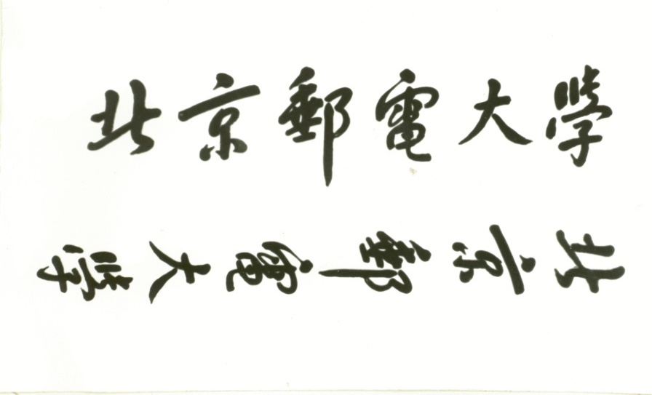

**本 科 毕 业 设 计（论文）**



**题目: 基于知识蒸馏的卷积神经网络加速算法的设计与实现**

**姓 名 杜明欣**

**学 院 计算机学院（国家示范性软件学院）**

**专 业 智能科学与技术**

**班 级 2018211316**

**学 号 2018211568**

**班内序号 03**

**指导教师 罗娟娟**

**2022年6月**

**北 京 邮 电 大 学**

**本科毕业设计（论文）任务书**

|  |  |  |  |  |  |  |  |
| --- | --- | --- | --- | --- | --- | --- | --- |
| 学院 | 计算机学院（国家示范性软件学院） | | 专业 | 智能科学与技术 | | 班级 | 2018211316 |
| 学生姓名 | 杜明欣 | | 学号 | 2018211568 | | 班内序号 | 3 |
| 指导教师姓名 | 罗娟娟 | | 所在单位 | 计算机学院（国家示范性软件学院） | | 职称 | 讲师（高校） |
| 设计(论文)题目 | 基于知识蒸馏的卷积神经网络加速算法的设计与实现 | | | | | | |
| Design and Implementation of Knowledge Distillation based Convolutional Neural Networks Acceleration Algorithm | | | | | | |
| 题目分类 | 工程实践类□ 研究设计类☑ 理论分析类□ | | | | | | |
| 题目来源 | 题目是否来源于科研项目 是□ 否☑ | | | | | | |
| 科研项目名称： | | | | | | |
| 科研项目负责人： | | | | | | |
| 主要任务及目标：  近年来，深度神经模型计算机视觉领取得了巨大成功。深度神经网络的成功取决于DNN架构的精心设计。然而，这些模型通常层数较高宽度较大，算力要求高，而且难以实时操作。为了进行快速处理，许多研究人员致力于深度神经网络的压缩和加速方法研究工作。其中，知识蒸馏法作为其中一种取得了一定的成效，该方法利用原始模型的学习出来的知识作为先验，将先验知识迁移到小规模的神经网络中训练更小但性能仍较好的小型神经网络。因此，本文的主要工作为设计基于知识蒸馏的卷积神经网络加速算法，设计轻量级的网络实现算计算复杂度和识别精度的均衡，以下为本课题主要任务及目标。  1.了解常用神经网络压缩和加速方法；  2.掌握基于知识蒸馏的神经网络压缩和加速方法的基本原理；  3.提出适用于卷积神经网络的知识蒸馏加速算法。 | | | | | | | |
| 主要内容：  1. 学习常用神经网络压缩和加速算法的特点和存在的不足，并进行分析；  2. 查阅文献，对基于知识蒸馏的神经网络压缩和加速方法进行学习，掌握其基本原理；  3. 了解基于知识蒸馏的神经网络压缩和加速方法的技术现状；  4. 设计适用于光学图像分类场景的卷积神经网络的知识蒸馏加速算法；  5. 在公开数据集上对算法进行训练和测试，并根据具体结果进行分析和总结。 | | | | | | | |
| 主要参考文献：  [1]高晗,田育龙,许封元,深度学习模型压缩与加速综述.软件学报,2021,32(1):682. http://www.jos.org.cn/ 1000-9825/6096.htm  [2]雷杰,高鑫,宋杰,王兴路,宋明黎.深度网络模型压缩综述.软件学报,2018,29(2):251−266. http://www.jos.org.cn/ 1000-9825/5428.htm  [3]赖轩, 曲延云, 谢源, 基于拓扑一致性对抗互学习的知识蒸馏. 自动化学报, 2021, x(x): 1−9 doi: 10.16383/j.aas.200665  [4]戴朝霞,曹堉栋,朱光明基于知识蒸馏的特定知识学习[J/OL].计算机应用:1-7[2021-12-07].http://kns.cnki.net/kcms/detail/51.1307.tp.20211022.1315.006.html.  [5]Heo, Byeongho, et al. "Knowledge transfer via distillation of activation boundaries formed by hidden neurons." Proceedings of the AAAI Conference on Artificial Intelligence. Vol. 33. No. 01. 2019.  [6] Hinton G, Vinyals O, Dean J. Distilling the knowledge in a neural network[J]. arXiv preprint arXiv:1503.02531, 2015.  [7] Gou J, Yu B, Maybank S J, et al. Knowledge distillation: A survey[J]. International Journal of Computer Vision, 2021, 129(6): 1789-1819.  [8]Chen, Pengguang, et al. "Distilling Knowledge via Knowledge Review." Proceedings of the IEEE/CVF Conference on Computer Vision and Pattern Recognition. 2021.  [9]Hong, Danfeng, et al. "Graph convolutional networks for hyperspectral image classification." IEEE Transactions on Geoscience and Remote Sensing (2020).  [10]Park, Wonpyo, et al. "Relational knowledge distillation." Proceedings of the IEEE/CVF Conference on Computer Vision and Pattern Recognition. 2019.  [11]Xu, Guodong, et al. "Knowledge distillation meets self-supervision." European Conference on Computer Vision. Springer, Cham, 2020.  [12]Rao, Yongming, et al. "Global filter networks for image classification." Advances in Neural Information Processing Systems 34 (2021)  [13]Song, Jie, et al. "Tree-Like Decision Distillation." Proceedings of the IEEE/CVF Conference on Computer Vision and Pattern Recognition. 2021. | | | | | | | |
| 进度安排：  秋季学期16-17周：认真阅读任务书，学生根据题目要求进行调研，查阅资料，对课题背景、算法模型、评测指标等情况有基本了解和研究，在此基础上完成开题报告。  春季学期1-5周：对模型进行总体架构设计、设计适用于光学图像分类场景的知识蒸馏加速算法。  春季学期6－7周：中期答辩，展示模型算法的设计方案及训练测试结果。  春季学期8-11周：优化模型，根据实验结果进行分析和总结，并撰写毕业设计论文。  春季学期12－15周：进行论文查重检测并改进，完成毕设答辩。 | | | | | | | |
| 指导教师签字 | |  | | 日期 | 2021年12月10日 | | |

**北京邮电大学本科生毕业设计（论文）成绩评定表**

|  |  |  |  |  |  |  |  |  |  |  |  |  |
| --- | --- | --- | --- | --- | --- | --- | --- | --- | --- | --- | --- | --- |
| 学生  姓名 | 杜明欣 | | | 所在学院 | | 计算机学院（国家示范性软件学院） | | | | | | |
| 学号 | 2018211568 | | | 专业 | 智能科学与技术 | | 班级 | | | 2018211316 | | |
| 设计(论文)题目 | 基于知识蒸馏的卷积神经网络加速算法的设计与实现 | | | | | | | |  | | | |
| Design and Implementation of Knowledge Distillation based Convolutional Neural Networks Acceleration Algorithm | | | | | | | |  | | | |
| 指导教师 姓 名 | 罗娟娟 | | | 指导教师职称 | 讲师 | | 指导教师单位 | | | 计算机学院 | | |
| 中期检查小组评分 | （满分25分）：22 中期检查小组组长签字：C:\Users\MSI-NB\AppData\Local\Temp\WeChat Files\0f02971dd6be648b7e0d8cf4c289ea2.jpg 检查日期：2022年4月14日 | | | | | | | | | | | |
| 指 导 教 师 评 分 | **评价内容**  (BY:毕业要求) | 具体要求 | | | | | 分值 | 评分 | | | | |
| 指导教师 | | | | 复议 |
| 调研论证  （BY4、5） | 能独立查阅文献和从事相关调研；能正确翻译外文资料；有收集、加工各种信息及获取新知识的能力和自学能力。 | | | | | 5 | 5 | | | |  |
| 方案设计  （BY3、4、5、11） | 能独立提出符合选题的可行性研究方案、实验方案、设计方案，独立进行实验（如安装、调试、操作）和研究方案论证；能够使用相关领域工具或平台完成系统或模块的设计和开发；在设计环节中，能够应用工程化思想，合理评估系统成本，并考虑社会、健康、安全、法律、文化以及环境等因素；理解和评价工程实践对环境、社会可持续发展的影响。 | | | | | 5 | 4 | | | |  |
| 能力水平  （BY4、5） | 能综合运用所学知识和技能去分析与解决毕业设计（论文）过程中遇到的实际问题；能正确处理实验数据；能对课题进行理论分析，得出有价值的结论。 | | | | | 5 | 5 | | | |  |
| 学习态度  （BY10、11） | 认真、勤奋、努力、诚实、严格遵守纪律，按期饱满完成规定的任务。 | | | | | 3 | 3 | | | |  |
| 设计（论文）水平  （BY3、4、11） | 文题相符、综述简练完整，有见解；立论正确，论述充分，结论严谨合理；实验正确，分析处理科学；文字通顺，技术用语准确，符合工程管理规范；设计（论文）有理论价值和应用价值。 | | | | | 5 | 5 | | | |  |
| 文本规范  （BY10） | 装订顺序正确，字体字号等与基本规范相符，符号统一，编号齐全，图表完备、整洁、正确。 | | | | | 2 | 2 | | | |  |
| 指导教师评分合计（满分25分）：24分  评语：  该学生具有较强的文献查阅和调研能力，能够独立进行毕设分析与设计，毕设方案合理，实验分析充分，态度认知努力，能够按期完成毕设任务，工作量饱满，论文书写规范，文字通顺，符合本科毕设要求。  指导教师签字： 日期： 2022 年 6 月 2 日 | | | | | | | | | | | |
| 复议 | □是 □否 复议评分合计： 复议人签字： 复议日期：  复议有权限修改指导教师评分，选择复议后指导教师评分将由复议评分替换 | | | | | | | | | | | |
| 本科生毕业设计（论文）答辩成绩评定标准 | | | | | | | | | | | | |
| 答  辩  小  组  成  绩  评  定 | **评价内容**  (BY:毕业要求) | | **具体要求** | | | | **分值** | | | | **评分** | |
| 选题  （BY4） | | 符合专业培养目标，符合社会实际、结合工程实际，难易适度，体现新颖性、综合性。 | | | | 5 | | | | 4 | |
| 设计（论文）质量水平  （BY3、4、5、11） | | 全面完成任务书中规定的各项要求，文题相符，工作量饱满，写作规范，达到综合训练的要求，有理论价值和应用价值。能够使用相关领域工具或平台完成系统或模块的设计和开发；在设计环节中，能够 应用工程化的思想，合理评估系统成本，并考虑社会、健康、安全、法律、文化以及环境等因素；理解和评价工程实践对环境、社会可持续发展的影响。 | | | | 20 | | | | 19 | |
| 答辩准备  （BY10） | | 准备充分；有简洁、清晰、美观的演示文稿；准时到场。 | | | | 5 | | | | 5 | |
| 内容陈述  （BY3、4、5、10） | | 语言表达简洁、流利、清楚、准确，思路清晰，重点突出，逻辑性强，概念清楚，论点正确；实验方法科学，分析归纳合理；结论严谨；表现出对毕业设计（论文）内容掌握透彻。 | | | | 15 | | | | 14 | |
| 回答问题  （BY3、10） | | 回答问题准确、有深度、有理论根据、基本概念清晰。 | | | | 5 | | | | 5 | |
| 答辩小组评分合计（满分50分） | | | | | | 47 | | | | | |
| 意见：  论文针对深度神经网络的轻量化设计展开研究，选题合理，具有理论和应用价值。论文设计了基于知识蒸馏的卷积神经网络加速算法的设计与实现算法，实验充分，完成了任务书中的要求；答辩准备充分，回答问题准确，论文书写规范，达到了本科毕设水平。  答辩小组组长签字： C:\Users\MSI-NB\AppData\Local\Temp\WeChat Files\0f02971dd6be648b7e0d8cf4c289ea2.jpg 2022 年 6 月 2 日 | | | | | | | | | | | |
| 答辩小组成员： | | | | | | | | | | | |
| 学 院 意 见 | 最终成绩：百分制 93 ； 五分制  院长签章： 学院盖章： 年 月 日 | | | | | | | | | | | |
| 备注 |  | | | | | | | | | | | |

注：1．毕业设计（论文）成绩由中期检查评分（满分25分）、指导教师评分/复议评分（满分25分）和答辩小组评分（满分50分）相加，得出百分制成绩，再按100-90分为“优”、89-80分为“良”、79-70分为“中”、69-60分为“及格”、60分以下为“不及格”的标准折合成五级分制成绩；

2． 此表原件一式三份，一份存入学生档案，一份装订到毕业论文中，一份交教务处存入档案馆。

**北 京 邮 电 大 学**

**本科毕业设计（论文）诚信声明**

本人声明所呈交的毕业设计（论文），题目《基于知识蒸馏的卷积神经网络加速算法的设计与实现》是本人在指导教师的指导下，独立进行研究工作所取得的成果。尽我所知，除了文中特别加以标注和致谢中所罗列的内容以外，论文中不包含其他人已经发表或撰写过的研究成果，也不包含为获得北京邮电大学或其他教育机构的学位或证书而使用过的材料。

申请学位论文与资料若有不实之处，本人承担一切相关责任。

本人签名：

|  |
| --- |
|  |

日期：2022年5月30日

**基于知识蒸馏的卷积神经网络加速算法的设计与实现**

**摘 要**

近年来，卷积神经网络广泛用于计算机视觉、自然语言处理等领域，并取得了突破性进展，许多模型开始向边缘设备部署（如：智能手机、智能手表等）。然而许多卷积神经网络的结构复杂、参数量大，在计算存储能力有限的环境下运行受到限制。因此，许多专家学者相继开始对模型压缩加速领域进行研究。

本文使用知识蒸馏方法设计基于卷积神经网络的模型压缩加速算法，对传统知识蒸馏进行改进。以往工作中，针对中间层知识蒸馏常常使用一对一的师生中间层匹配方法，而不同网络的结构存在差异，匹配方式将影响知识迁移效果。本文引入注意力机制进行网络中间层的知识蒸馏，计算不同师生中间层对之间的相关系数，从人工一对一匹配转换成动态的多对多知识迁移方案。同时，样本特征是复杂的，传统知识蒸馏仅对师生网络输出的概率分布进行差异计算，忽略了样本间的差异，本文使用对比学习机制捕捉师生网络正负样本间差异，实现知识迁移。

通过系列实验证明改进算法的有效性，实验数据表明与其他知识蒸馏算法相比本算法给学生网络带来1～3%的性能提升，甚至部分学生模型性能超过教师模型。此外，本文进行了补充实验，验证功能模块的作用。通过可视化中间层知识蒸馏中师生网络相关性系数矩阵、观察经过对比学习知识蒸馏后样本的在特征空间的分布，进一步增强算法功能模块的可解释性。

**关键词** 知识蒸馏 卷积神经网络 注意力机制 对比学习 模型压缩算法

**Design and Implementation of Knowledge Distillation based Convolutional Neural Networks Acceleration Algorithm**

**ABSTRACT**

In recent years, convolutional neural networks have made major breakthroughs in the field of AI such as computer vision and natural language processing. Many models are deployed to edge devices (such as smart phones, smart watches, etc.) However, the large number of parameters demands a lot of memory consumption, making such models hard to adopt in production environments where computational resources are strictly limited. Therefore, the deep learning model compression and acceleration have become a research hotspot.

In this paper, we propose a deep model compression and acceleration algorithm based on knowledge distillation to improve the traditional knowledge distillation. In previous work, one-to-one matching is often used for middle-layer knowledge distillation, while there are differences in the structure of different networks and the linking method can affect the effect of knowledge transfer. In this paper, we introduce the attention mechanism for knowledge distillation, calculate the relative similarities between features. Meanwhile, traditional knowledge ignores the differences between samples. In this paper, we use the contrast learning to capture the differences between positive and negative samples of teacher-student networks to achieve knowledge transfer.

A series of experiments witness significant student network performance improvement. Experiments demonstrate this algorithm can improve the performance of the student network by 1-3%, and even surpass the classification performance of the teacher network. In addition, more experiments verify the function of modules. That reports the relative similarities between features and the distributions of samples in the feature space after comparative learning. All of them further enhance the interpretability of the algorithm.

**KEY WORDS** knowledge distillation convolutional neural networks attention mechanism contrastive learning model compression

**目 录**

**第一章 引言 3**

1.1 课题背景 3

1.1.1 研究背景与意义 3

1.1.2 深度学习模型压缩与加速发展现状 3

1.2 研究内容 5

1.3 论文结构 5

**第二章 相关技术 6**

2.1 卷积神经网络 6

2.2 知识蒸馏 7

2.3 注意力机制 8

2.4 对比学习 8

**第三章 模型压缩算法设计 10**

3.1 知识蒸馏师生架构 10

3.2 基于注意力机制的中间层知识蒸馏 10

3.3 基于对比学习的知识蒸馏 12

3.4 算法总体设计 14

**第四章 实验 15**

4.1 数据集与实验设置 15

4.1.1 数据集 15

4.1.2 实验设置细节 15

4.2 实验测试结果 16

4.3 模块功能验证 18

4.3.1 基于注意力机制的中间层知识蒸馏 18

4.3.2 对比学习特征空间 20

4.3.3 grad-cam激活热力图 22

4.4 本章小结 23

**第五章 总结与展望 24**

5.1 论文工作总结 24

5.2 问题和展望 24

**参考文献** 错误!未定义书签。

1. **引言**

**1.1 课题背景**

**1.1.1 研究背景与意义**

近年来，卷积神经网络（Convolutional Neural Network,又称CNN）在计算机视觉、自然语言处理、语音识别等领域有着突破性的进展。随着数据的海量增长以及存储计算硬件设备的飞速发展，许多国内外学者对卷积神经网络进行深入研究，拓宽应用场景、提高网络性能。

早在1998年，Lecun[1]等人提出第一个卷积神经网络Lenet，它被用于手写数字识别。作为卷积神经网络的开山之作，其中的卷积层作为卷积神经网络的核心所在。当时，由于计算能力有限，卷积神经网络没有受到广泛应用。而近年来，随着硬件资源的快速发展，国内外学者不断利用卷积神经网络尝试解决人类社会日常生活、生产诸多问题。在深度卷积神经网络不断发展过程中，网络结构越来越复杂，伴随而来的是层数变深、宽度加宽，这对各种复杂任务的特征提取、表示有极大的帮助。

然而，深度卷积神经网络庞大的参数规模、复杂的结构设计导致在训练测试中计算复杂、消耗大量内存空间。在需要实时生成结果和存储计算资源有限的环境下，深度卷积神经网络性能大打折扣。随着现实生活中移动端设备广泛普及，智能手机、语音音箱、智能手环等设备随处可见，越来越多边缘设备中开始部署深度学习模型。而边缘设备的内存容量、计算资源十分有限。将庞大模型进行压缩、提高其运行速度迫在眉睫。同时还需要保证深度学习模型性能不受到过大影响。对此，国内外学者相继提出许多方案，探索实现缩小模型、加快推理计算速度的深度学习模型压缩与加速方法。

**1.1.2 深度学习模型压缩与加速发展现状**

随着深度学习模型不断发展，模型计算复杂度不断上升，计算开销、内存存储需求日益增大。在图像处理领域，He[2]等人提出Resnet网络利用残差结构改善深层网络梯度消失问题，广泛用于图片特征提取，其Resnet-50参数量26M，FLOPs高达3.9亿，内存消耗约为102MB。Bert[3]模型用于诸多文本分析下游任务的预训练，其bert-base模型参数量达110M。在模型性能提高的另一面，网络参数量不断增大，带来了更多的内存消耗，高浮点型运算量意味着计算时间的增加。在存储计算资源有限设备模型性能受限，如移动手机、智能手环等终端设备。现实生活中移动端设备广泛普及，越来越多深度学习模型向边缘设备部署。为了保证边缘设备中深度学习模型的应用，国内外学者相继提出许多方案，探索实现缩小模型，加快推理计算速度的深度学习模型压缩与加速方法。

通过实验表明，许多深度学习网络中有一定比例参数是冗余部分。早在20世纪80年代末期，Lecun[4]将参数的二阶导数作为损失函数，衡量不同参数对网络的作用，以此提出optimal brain damage 算法，发现删除近半数参数后深度学习网络依然可与原来的网络性能一样好，证明了深度学习模型压缩的可行性。同时网络中的冗余结构容易引发模型过拟合、模型泛化性下降等问题。由此可见，进行深度学习模型压缩加速相关研究十分必要。常见深度学习模型压缩加速方法[5]包括网络剪枝、参数量化、知识蒸馏、设计轻量型架构等。

（1）网络剪枝[6]

网络剪枝就是将训练好的网络中冗余部分剪裁，从而达到模型压缩的目标。网络剪枝通常分为非结构化剪枝和结构化剪枝两大类。在非结构化剪枝中，Hanson[7]等人开辟了基于幅度裁剪（Magnitude-based Pruning）的方法，通过计算权重幅度比较参数的重要性，以此剪裁网络。结构化剪枝可以按照不同粒度分类，从较为宏观的层剪枝，到通道剪枝，核剪枝以及核内剪枝等。然而网络剪枝容易造成参数稀疏化，导致计算内存的消耗，而且如何判定网络中哪部分为冗余结构仍需要人为定义和反复实验确定，因此有一定局限性。

（2）参数量化

参数量化通常是指对网络中的参数所占用的存储位数进行压缩。例如：将32位浮点数转化成8位的整型数字，在这一过程中存储压缩到原来的四分之一，这样既节省内存又提高计算速度。网络参数还包括权重、激活值、梯度和误差等等。在计算存储设备极其短缺的硬件上，甚至存在二值化量化方法，将参数缩小到1bit。同时还有不同精度粒度的融合量化方法，不同参数采用不同精度混合使模型参数量下降。但量化后参数精度下降，在前向传递中产生的误差会不断累积，最终影响整个模型的性能，需要再进行微调等处理。

（3）轻量化网络

在进行模型压缩时，也可以直接设计轻量化网络。通过设计简单的计算模块，实现参数数量的缩小，使模型训练的时间空间复杂度降低。早期，深度卷积神经网络的卷积核较大，利用多个小卷积核拼接替代大卷积核，减少卷积核参数。如MobileNet[8]网络中改进卷积模块，深度可分离卷积在标准卷积的基础上，分解为深度卷积和逐点卷积，减少卷积操作的参数量。在ShuffleNet[9]网络中提出分组卷积（group convolution）、通道随机混合（channel shuffle）等机制使模型轻量化，从而使模型参数量减少。

（4）知识蒸馏

知识蒸馏利用原始模型学习出来的知识作为先验，将先验知识迁移到小规模的神经网络中训练更小但性能仍较好的小型神经网络。将训练好的学生模型部署到实际应用到工业场景，往往能够满足资源有限设备的存储计算限制，达到模型压缩且保证性能的双重效果。同时知识蒸馏适用于几乎所有的网络架构，并可以与其他策略（如网络剪枝和量化）相结合，以进一步改进网络设计。

**1.2 研究内容**

近年来，深度神经模型计算机视觉领取得了巨大成功。深度神经网络的成功取决于网络架构的精心设计。然而，这些模型通常层数较高宽度较大，算力要求高，而且难以实时操作。为了进行快速处理，许多研究人员致力于深度神经网络的压缩和加速方法研究工作。本文的主要工作为设计基于知识蒸馏的卷积神经网络模型压缩加速算法，通过知识迁移使小模型学习大模型的知识，实现降低计算复杂度并提高网络识别精度。以下为本文主要研究内容：

（1） 了解常用神经网络压缩和加速算法的特点和存在的不足，并进行分析；

（2） 设计适用于光学图像分类场景的卷积神经网络的知识蒸馏加速算法，具体实现为在经典知识蒸馏算法上进行改进，结合注意力机制实现中间层的知识传递，同时采用对比学习方法缩小师生模型对特征提取的误差，形成复合的知识蒸馏方法。

（3）在公开数据集（如：CIFAR-100[10]，STL10[11]等）上对算法进行训练和测试，记录模型大小、运行时间、分类准确率等关键数据，根据实验结果进行分析和总结。

（4）使用grad-cam[12]基于梯度激活值的特征图可视化师生网络对图片不同像素点的关注度，体现知识蒸馏的效果。通过特征降维将对比学习后样本的特征向量可视化，体现对比学习作用。

**1.3 论文结构**

根据本文主要研究内容，论文共分为五个章节，具体组织结构如下：

第一章：绪论。本章介绍了深度学习网络发展背景，以及针对模型压缩加速算法国内外研究现状。

第二章：相关技术。本章主要介绍针对卷积神经网络实现压缩加速算法所需要的相关技术理论，包括知识蒸馏、注意力机制、对比学习模式以及常用的卷积神经网络。

第三章：模型压缩算法设计。本章重点介绍基于知识蒸馏的卷积神经网络模型压缩加速算法设计。其核心模块为计算师生网络差异的知识蒸馏模块，通过注意力机制计算中间层信息差异、使用对比学习方法从另一特征空间体现经过中间层后师生网络输出样本特征的差异。除此之外，本章还介绍了模型压缩算法的其他模块，比如：数据处理加载模块、师生卷积神经网络模块。

第四章：实验。本章主要介绍基于第三章的算法设计展开的具体实验。本文以图片分类任务为例进行模型压缩加速实验，介绍实验所用的数据集以及师生网络选用的主干网络和具体的实验设置以及测试结果，并与许多以往的知识蒸馏算法进行对比，通过数据对比实验体现算法设计的效果。同时，通过对功能模块进行单独分析，通过可视化等辅助操作，直观的反应算法功能模块的作用。

第五章：总结与展望。本章主要对论文进行的工作进行总结，体现工作成果。同时针对模型压缩加速领域本文进行的工作还有一定的改进空间。通过与其他模型压缩算法相结合、展开其他计算机视觉任务等都是未来需要尝试的工作方向。

1. **相关技术**

本章主要介绍基于知识蒸馏的卷积神经网络模型压缩加速算法设计中涉及相关技术的理论知识。首先介绍卷积神经网络的特点及经典网络，针对卷积神经网络特殊的结构开展网络压缩工作的研究。同时，本章介绍用于模型压缩[13]的知识整理方法的定义及以往工作。知识蒸馏根据蒸馏方式可以分为基于输出预测、基于中间层特征、基于关系的三类。其中基于中间层特征知识蒸馏，不同师生网络的网络结构有较大差异，如何进行中间层匹配是实现知识迁移的重要因素。以往工作中，有采用一对一、多对一匹配方式，具体匹配方式需要人工设计，本文利用注意力机制动态实现多对多的中间层师生网络匹配，在本章介绍了注意力机制的原理及应用。同时，传统知识蒸馏方式仅仅利用师生网络输出的预测分布，忽略样本的结构化特征，本文将经过卷积神经网络的样本特征图映射到多维特征空间，通过设置正负样本，比较在特征空间下教师-学生网络的特征图的差异，进而实现知识迁移。因此本章也介绍了对比学习机制的常见形式及相关工作。

**2.1 卷积神经网络**

近年来，伴随着深度学习不断发展，在计算机视觉、自然语言处理等领域中涌现着各种神经网络模型，尤其是卷积神经网络在图像处理领域取得很大成功。通常，卷积神经网络包括卷积层、归一化层、池化层、全连接层等。其中提取样本特征的模块主要为卷积层。人们受到生物视觉处理过程的启发，提出卷积概念，在输入图像上多个卷积核滑动进行卷积运算得到特征图。设置不同的卷积核大小可以改变局部感受野大小，改变滑动步长可以控制输出特征图的尺寸，同时设置卷积核个数改变特征图通道数。这样卷积层可以产生一组平行的特征图（feature map），实现了特征提取。卷积层的产生增强了模型局部感知性。

早在20世纪末期，运用核心卷积操作的卷积神经网络诞生，经典卷积神经网络LeNet[1]进行手写数字识别，为深度卷积神经网络的发展奠定了基础。2012年，卷积神经网络AlexNet[14]模型添加激活函数、归一化层，缓解梯度消失问题，并在ImageNet[15]比赛中获得分类任务冠军。而AlexNet网络中部分卷积核过大（如11*11），Simonyan和Zisserman提出了VGGNet[16]网络 ，改用3×3小卷积核的卷积层,缩小了卷积操作的参数量，增加了网络深度，提升了网络性能。卷积神经网络深度不断增加，梯度在深度神经网络中传播，较小的梯度相乘使得在网络末端梯度几乎为零，这样的梯度消失问题越来越明显，He[2]等人提出残差卷积神经网络，通过将输入和卷积结果叠加使不同层的特征向下传递，缓解梯度消失问题。为进一步优化模型，学者相继提出各种Resnet变体网络，例如宽残差网络（WRN[17]）、金字塔残差网络（PyramidalNet[18]）等。随着模型精度的提高，卷积神经网络层数越来越多、越来越宽，考虑到内存占用、计算消耗等问题，开始了轻量化卷积神经网络的探索。Iandola等人提出了SqueezeNet[19]，其核心模块为挤压卷积层和扩展卷积层两部分，使用1*1小卷积核减少参数量。

与此同时，许多规模较大的卷积神经网络模型在图像分类等领域已突破人类识别水平，新的问题是如何将这种参数量较大的模型压缩投入智能手机、无人驾驶汽车等资源紧张型设备使用。本文将结合之前的模型压缩加速方法，针对图像分类任务提供基于知识蒸馏的卷积神经网络模型压缩加速方案。

**2.2 知识蒸馏**

知识蒸馏是指从预训练好的教师网络提取知识，引导较小参数量的学生网络学习的方法。知识蒸馏将原神经网络中蕴含的知识传递到目标网络。通常，原神经网络规模较大，经过一系列训练得到教师模型。用来指导参数量较小的学生网络学习训练、提高学生模型的性能。相同的学习样本经过预训练的教师模型为学生网络提供有监督的中间层、输出层信息指导，帮助学生模型更快更高效的学习样本特征。

随着模型压缩加速的需求不断扩大，许多基于知识蒸馏的深度学习模型压缩工作相继开展并取得一定成效。2015年，hinton[20]首次提出知识蒸馏概念。将结构复杂参数量大但性能好的网络作为教师网络，而性能较差但更为轻量化的小网络作为学生网络，通过计算师生模型输出分布的差异做为损失信息，令学生模型学习教师模型预测的概率分布。与此同时，庞大教师模型内部同样蕴含着指导学生模型训练的知识。通常卷积神经网络较宽，Romero等人在Fitnet[21]中对层数较窄但宽度宽的教师网络进行中间层信息提取，从而指导层数深但单层结构窄的学生模型的训练，将中间层蕴含的隐信息提取并向学生网络传递监督信号。Heo[22]等人利用教师模型的决策边界指导学生模型学习。Zagoruyko[23]等人在对中间层进行知识蒸馏时使用了注意力机制，该方法为师生网络中间层构造注意力特征图，对中间层进行分组，通过提取每组师生网络注意力特征图的差异让学生网络模仿教师网络中间层信息，有效的提升了学生网络的分类性能。除了直接利用教师网络的输出信息或者中间层信息外，其他知识蒸馏算法对传递的知识作了全新的定义。Yim[24]等人关注网络不同层输出特征的关系，通过捕获师生网络中层与层之间的映射关系来实现知识传递，同时使用矩阵描述两层之间的关系。Tian[25]等人将对比学习的机制引入到基于关系的知识蒸馏方案中，通过构造正负样本，发掘样本的结构化特征，在计算师生网络正负样本差异的过程中，实现知识迁移。尽管关于如何提炼和传播知识的蒸馏方法不断提出，但如何将师生模型之间的中间层特征联系起来仍然是一个问题。

知识蒸馏中师生网络结构不同，在提取教师模型中间层信息、监督学生模型学习时产生中间层匹配问题。之前许多工作致力于在师生模型同一层次上进行知识传递。然而忽略了教师模型其它中间层对学生网络训练提供指导信息。另一方面，师生网络存在层数不同的情况，如何合理划分师生模型中间层对映关系仍是具有挑战性的问题。为了将教师模型的知识更充分地向学生模型转移，本文对师生网络不同层次间的相关性通过注意力机制计算相关性系数进行量化计算。

**2.3 注意力机制**

注意力机制首先在人类视觉领域被提出。认知科学认为，当处理信息能力有限时，人类往往将注意力集中于部分更重要的信息，而忽略其它可见信息。注意力机制的主要工作原理是从复杂信息中选择对当前工作目标更有价值的部分，削减次要信息对目标工作的影响因子。注意力机制广泛用于深度学习领域。在计算机视觉任务中，建立了注意机制来进行视觉信息处理，如局部图像特征提取、显著性检测、滑动窗口处理方法等。

通常，注意力机制可以分为空间注意力机制和时序注意力机制。本文关注的是时序注意力。典型应用为机器翻译。Ashish Vaswani[26]等人将注意力机制应用于机器翻译等各类自然语言处理任务中，计算每个词语和所在序列所有词语的相关性，有效降低了序列过长对循环神经网络造成的影响，进一步激发引发了学者对注意力机制的关注。SCAN[27]在跨模态检索任务中，利用注意力机制匹配文本和图像。词语信息可由不同权重的图像区域信息加权描述，在此过程中实现了文本图像双模态信息的特征融合，图像信息通过注意力机制传递到文本信息中。这种知识传递的方式同样适用于旨在通过教师模型引导学生模型学习训练的知识蒸馏。

简单的注意力函数可以表示为公式（2-1）：

|  |  |  |  |
| --- | --- | --- | --- |
|  | $$Attention(Q,K,V)=softmax(\frac{QK^{T}}{\sqrt{d}})V$$ | 式（2-1） |  |

其中Q ,K, V作为输入向量，Q表示教师网络提取的中间层特征向量，K表示学生网络提取的中间层向量，可以通过点积、拼接、使用感知机等多种方法计算二者相关性系数。

**2.4 对比学习**

对比学习是一种自监督学习方法。与有监督学习不同，自监督学习不需要人工标注的类别标签信息，直接利用数据本身作为监督信息，来学习样本数据的特征表达，并用于下游任务。

对比学习的核心思想通常是构建表征学习模块，使样本经过网络映射在特征空间下正样本对距离尽可能接近、负样本对距离增大，从而实现不同类别的样本分离。近年来，对比学习被广泛应用于图像特征的自监督学习以及模型参数的预训练等方向。

Tian[28]等人在CMC（Contrastive Multiview Coding）中，获取图片不同通道，利用图片的不同通道信息构建正负样本对，最大化同一场景的交互信息，从而学习样本的有效特征表示。Chen等人提出SimCLR[29]方法，通过数据增强生成样本对应的正样本，利用非线性完全连接层将样本映射到隐空间，利用隐空间中的对比损失来最大化同一数据示例的不同增强视图之间的一致性，从而学习表示形式。

往往在有监督学习通过标签训练得到的模型只能学到一些任务特定的知识，而不能学习到一种通用的知识，因此有监督学习学到的特征表示难以迁移到其他任务。因此在知识蒸馏这种知识迁移过程中可以利用对比学习来提取样本特征，缩小师生模型之间的差异，从而实现知识迁移。Tian[30]等人在CRD中使用对比学习方法，构建正负样本，通过最大化师生网络表征分布的互信息，实现知识迁移。本文受到对比学习思想启发，将对比学习框架融入知识蒸馏过程中，从而提高知识迁移效果。

1. **模型压缩算法设计**

本章阐述改进的基于知识蒸馏的卷积神经网络的模型压缩加速算法。首先介绍知识蒸馏的师生架构，重点描述利用注意力机制进行中间层信息传递的实现细节以及对比学习应用于知识蒸馏的算法设计方法，最后总结结合注意力机制-对比学习的复合知识蒸馏模型压缩算法的总体设计。

**3.1 知识蒸馏师生架构**

知识蒸馏从预训练好的教师网络提取知识，引导较小参数量的学生网络学习。知识蒸馏将原神经网络中蕴含的知识传递到目标网络。通常，参数量大、性能好的原神经网络被称为教师网络，网络结构较为简单的目标网络作为学生网络。在训练学习中，利用预训练好的教师模型指导学生网络学习，在此过程中教师网络内部参数固定、学生网络参数在不断学习优化。在知识蒸馏中，本文充分利用师生网络的全局信息进行知识传递，将训练数据经过师生网络前向传播的中间层、输出层信息记录保存，作为后续的蒸馏操作的输入数据。其中教师网络中间层信息记为指导特征（guide feature），学生网络中间层信息记为学生特征（student feature）。卷积神经网络中间层通常包含很多子模块，由卷积层、池化层、归一层、全连接层等组成，在提取中间层信息时，本文选择以卷积层为单元，存储每个卷积层后经过激活归一等操作的特征图。由此构成了指导学生网络学习的中间层特征。本文提出的改进知识蒸馏算法利用中间层特征、输出分布信息作为师生网络的关键信息，在经过缩小师生网络特征差异的过程中实现知识迁移，帮助学生网络学习训练，在降低参数量的基础上，保持与教师网络相当的性能。

**3.2 基于注意力机制的中间层知识蒸馏**

Hinton[20]提出的知识蒸馏仅利用师生网络的输出分布作为软标签，通过调节蒸馏系数对师生网络输出进行平滑处理，进而通过计算KL散度等表示师生之间的差异。而深度神经网络的结构复杂，仅仅利用输出的概率分布，往往会忽略中间层特征提取的丰富知识。因此学者相继针对中间层信息知识蒸馏展开研究。由于教师学生网络的结构不同，不同深度的师生网络的中间层特征层数不同，如何实现教师学生中间层的匹配一直是个问题。Zagoruyko[20]等人在每个残差块组后添加迁移模块，即人为选用部分中间层特征进行一对一的知识迁移。然而，本文为了更加充分的捕获中间层信息，使用师生所有的中间层特征，采用多对多的方式，利用多层教师中间信息指导学生网络的参数训练优化。

假设教师网络中间层信息为 $I^{T}=\left\{i_{1}^{T}, i_{2}^{T},⋯,i_{t}^{T}\right\}$，学生网络中间层信息为 $I^{S}=\left\{i_{1}^{S}, i_{2}^{S},⋯,i_{s}^{S}\right\}$，教师网络中间层数为T，学生网络中间层数为S，本文通过计算S*T对中间层信息的差异，作为训练损失，在降低损失的过程中实现知识迁移。下面，以一对师生中间层特征为例，计算二者之间的差异。首先师生网络中间层信息维度（$i∈R^{H×W×C}$）有所差异，即特征图的长度、宽度、通道数不尽相同。为解决中间层特征图长度、宽度不同问题，对学生特征图进行上采样或下采样操作使师生特征图的长宽一致。在这里本文使用自适应平均池化（AdaptiveAvgPooling2D）进行维度对齐。对于通道数不同的问题，采用通道间池化操作，将C个通道合并为一个通道，使特征图变为二维信息。具体实现方式为利用1*1卷积调整通道。经过上述操作得到维度相同的师生特征图对，而后利用二者差值的L2范式（$ν/{\left\|ν\right\|}_{2}$）作为损失信息。公式（3-1）为描述一对师生特征图差异的计算公式：

|  |  |  |  |
| --- | --- | --- | --- |
|  |  | 式（3-1） | (3-1) |

其中， $φ$ 为通道间池化函数， $ξ$ 为上下采样函数， $h_{t}^{T}、h_{s}^{S}$ 为第t，s对教师学生中间层特征图。

如何计算S*T对中间层师生特征图差异呢？本文引入注意力机制计算每对师生特征图的重要程度，按照权重进行加权求和计算整体师生中间层差异。注意力机制最早应用于自然语言处理领域，其本质是一种加权值机制，通过自注意力模块对输入文本中不同子词进行动态的系数调整，从而提取出整个文本的关键特征。使用注意力机制的基本流程包括三个步骤：计算分数函数、进行归一操作、对目标单元进行加权求和。假设两个序列分别为q、k，关系系数为a，分数函数为f，目标序列为v，最终的目标表示为c。计算公式（3-2）为：

|  |  |  |
| --- | --- | --- |
|  | $$a=softmax\left(f\left(q,k\right)\right)$$ $$c=\sum{av}$$ | 式（3-2） |

在知识蒸馏中，我们将教师特征图和学生特征图作为两个不同模态数据，教师特征图生成Query，学生特征图生成Key，利用二者计算attention系数。原始特征图尺寸较大，通常使用全局池化操作使H*W的特征图缩小，其中全局最大池化更多关注区域内最显著的特征，为了考虑特征图内所有像素点的特征使用全局平均池化，特征图通过全局平均池化模块变成尺寸为1*1通道不变的新特征向量。而由于教师学生特征图通道数不同，本文使用维度调整矩阵，将特征图维度通过线性变换变为统一维度d，再经过激活函数生成后续用于attention系数计算的Query、Key值。那么其数学表示为公式（3-3）：

|  |  |  |
| --- | --- | --- |
|  | $$q_{t}=f\left(W_{t}^{Q}ϕ\left(h_{t}^{T}\right)\right)$$ $$k_{s}=f\left(W_{s}^{K}ϕ\left(h_{s}^{S}\right)\right)$$ | 式（3-3） |

其中，f为激活函数，W为维度转换矩阵， $ϕ$ 为全局平均池化函数。

计算attention系数的方法有点积函数、拼接式函数、双线性函数等。本文使用双线性函数操作，即 $f=Q^{T}W^{Q-K}K$。双线性池化主要用于特征融合，由于Query、Key来自不同的神经网络，因此使用双线性池化将二者融合计算相似度。

与此同时，考虑到在深度卷积神经网络中，不同深度的卷积核感受野不同，深层卷积块提取图片的全局信息，浅层卷积块提取的局部信息。因此深度层数对信息提取有影响，受到提取文本序列中注意力机制应用影响，本文在计算attention系数时利用中间层的深度信息作为位置编码。常见的位置编码方式有基于绝对位置、基于三角函数构造相对位置以及使用随机值初始化位置向量。本文采用随机值初始化方式，随着网络的训练学习位置编码不断更新。结合双线性函数和位置编码计算师生网络的中间层关系系数，即师生特征信息的相似性，计算公式见式（3-4）。

|  |  |  |
| --- | --- | --- |
|  | $$a_{t}=softmax\left(\sum_{j=1}^{j=s}{q_{t}^{T}W_{j}k_{j}+{{(p}_{t}^{T})}^{T}p_{j}^{S}}/\sqrt{d}\right)$$ | 式（3-4） |

其中，softmax函数为归一化函数，使所有系数加权之和为1。 $p_{t}^{T}$ 为第t层教师中间层的位置编码，同理 $p_{j}^{S}$ 为第j层学生中间层的位置编码，d为位置编码的向量维度， $q_{t}^{T}$ 为第*t*层教师中间层信息， $k_{j}$ 为第*j*层学生中间层信息，W为双线性函数中的权重参数， $a_{t}$ 为第*t*层教师中间信息与所有学生中间层信息的相似度， $a_{t}∈R^{s}$。

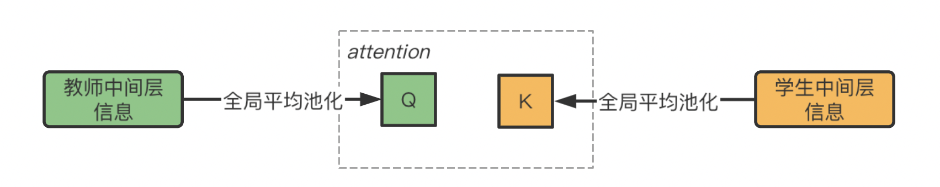

图3-1 中间层知识蒸馏示意图

图（3-1）描述了相似度计算过程，中间层师生网络通过全局平均池化生成Query、Key，并结合位置编码计算T*S对师生中间层特征图的关系系数，通过通道间池化计算每对特征的差异，进行加权求和得到完整的教师—学生中间层损失函数，如公式（3-5）所示。

|  |  |  |
| --- | --- | --- |
|  |  | 式（3-5） |

**3.3 基于对比学习的知识蒸馏**

近年来，对比学习的思想应用十分广泛。对比学习不仅可以在无监督条件下，利用样本本身的特征进行类别区分，通过捕获不同类别样本潜在的差异以及相同类别间样本的相似性，在对比学习模块从更深层的角度提取样本的高级语意信息，从而更有效的对样本实现特征提取以及分类等下游任务。

在对比学习中，往往首先构造样本对应的正样本和负样本，通过转换网络将样本映射到新的特征空间，通过使得新特征空间下原样本与正样本间距离拉近，原样本与负样本间距离变大，以类似聚类的效果将不同类别样本区分开来。本文将对比学习思想应用于知识蒸馏，有助于提高师生网络间知识迁移的效果。其实现的关键点在于对师生网络的操作处理。本文利用教师-学生网络中倒数第二层的输出（即深度卷积网络中去掉结尾的线性连接层的结果）作为对比学习映射网络的输入，这样设计保留了深度卷积层的信息传递，同时与上一小节基于注意力机制的中间层知识蒸馏中内容互补，完整的保留原始教师-学生网络中的信息。接下来进行正负样本的构造，首先正样本往往与原样本携带的语义相似。在本文中，使用数据增强的方式构造正样本，对图片进行翻转、旋转、伸缩、遮挡、添加高斯噪声、进行色彩失真等随机操作，从同类别中选取样本。负样本则是选取与样本不同类别的图片。在数目上，通常选择1个正样本，K个负样本。因此在样本空间中样本之间关系由C事件表示，当C=1时，代表正样本；C=0时，代表负样本。那么事件C的分布概率如公式（3-6）所示：

|  |  |  |
| --- | --- | --- |
|  | $$p\left(C=1\right)=\frac{1}{K+1}$$ $$p\left(C=0\right)=\frac{K}{K+1}$$ | 式（3-6） |

描述样本间差异的损失函数由两部分组成，分别为一对正样本间差异和K对负样本之间差异组成，假设衡量样本间差异的函数为 $ℏ$，正样本为 $x^{+}$，负样本为 $x^{-}$，那么整体的损失函数为：

|  |  |  |
| --- | --- | --- |
|  | $$Loss=-(E_{p\left(C=1\right)}\left[\log\left(ℏ\left(x,x^{+}\right)\right)\right]+KE_{p\left(C=0\right)}\left[\log\left(1-ℏ\left(x,x^{-}\right)\right)\right])$$ | 式（3-7） |

公式（3-7）的构造参考了Noise Contrastive Estimation的思想，实现了多分类问题向二分类问题的转换，通过区分噪音分布与原始分布实现对原始样本的区分。在知识蒸馏中，存在教师-学生两个网络，原始样本经过师生网络后，增加转换映射模块，将样本映射到新的特征空间。本文使用带有归一化的全连接层作为转换映射模块。在新特征空间构造度量函数h如公式（3-8）所示。

|  |  |  |
| --- | --- | --- |
|  | $$h\left(T,S\right)=\frac{1}{{\frac{K}{N}e}^{{-g}^{T}{\left(T\right)}^{'}g^{S}\left(S\right)/τ}+1}$$ | 式（3-8） |

其中，教师样本为T，学生样本为S，转换映射函数为g，蒸馏系数为 $τ$，负样本个数为K，数据集中所有样本数为N，二者相除作为选取负样本占所有样本的比例，上述设计师生网络越相似，二者点积越大，度量函数值越大。分母中的1保证度量函数值在0-1之间，使得负样本计算损失值的定义域在合法区间内。由于教师-学生网络存在对称性，所以计算损失包括教师损失和学生损失两部分，具体过程为输入教师网络的是原始样本，比较正负样本经过学生网络后与其差异，反之向学生网络输入原始样本。双向计算充分地反应教师网络与学生网络的差异。然而在实际网络训练中，为了减少负样本占用的计算存储资源，本文设置样本存储缓冲区模块，存储从训练开始所有批次的样本特征信息，便于随机抽取。

**3.4 算法总体设计**

基于知识蒸馏的卷积神经网络压缩加速算法设计总体包括数据处理加载模块、师生深度卷积网络模块、知识蒸馏模块三大基本模块。算法模块如图（3-2）所示。

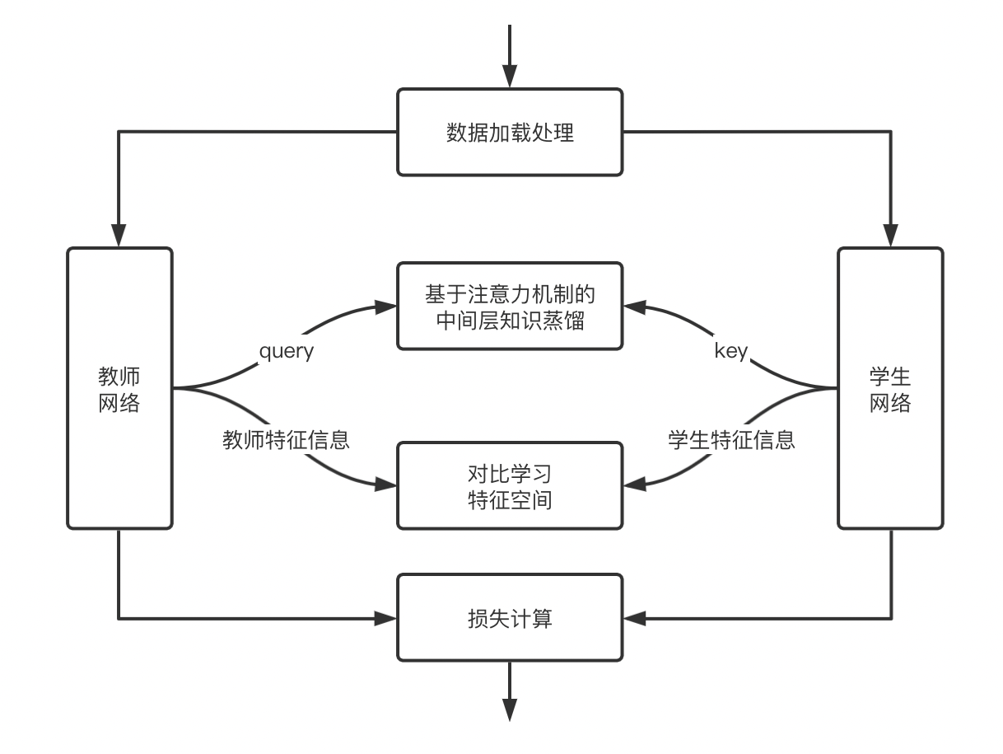

图3-2 算法模块图

其中数据处理模块包括加载数据集、进行训练批次划分、进行数据增强等操作。师生深度卷积网络模块是模型的骨干模块，包括完成预训练用于指导学生网络学习的教师网络以及随机初始化、参数量较小的学生网络。在此模块中获得网络的中间层信息以及输出分布，用于后续知识蒸馏模块的损失计算。知识蒸馏模块作为整个算法的功能模块，用于缩小教师学生网络的差异，以此实现知识迁移。其中的损失函数设计十分重要，它涵盖了学生网络与真实标签的差异、学生网络与教师网络的差异。与此同时，师生网络的差异不仅体现在输出分布上，本文更设计了基于注意力机制表示的师生网络中间层差异以及基于对比学习将多分类转换为二分类问题的正负样本对差异。对于不同的损失函数组成部分，本文设计相应的系数作为参数调节不同模块对知识蒸馏效果的影响。结合上述内容，完整的损失函数如公式（3-9）所示：

|  |  |  |
| --- | --- | --- |
|  | $$Loss=loss(y_{s},ground)+α{loss}_{logits}(y_{t},y_{s})$$ $$+β{loss}_{inter}(h_{t},h_{s})+γ{loss}_{contrast}(T,S)$$ | 式（3-9） |
|  |  |  |

1. **实验**

本章介绍基于第三章的算法设计展开的具体实验。本文以图片分类任务为例进行基于知识蒸馏的卷积神经网络模型压缩加速算法，介绍具体的实验设置以及测试结果，并与许多经典知识蒸馏算法进行对比，通过数据对比实验体现算法设计的效果。同时，通过一系列补充扩展实验设计，直观的反应算法功能模块的作用（如：中间层基于注意力机制的知识蒸馏、对比学习特征转换模块）。

**4.1 数据集与实验设置**

**4.1.1 数据集**

数据集：本文开展实验使用CIFAR-100数据集和STL10数据集。

CIFAR-100数据集是图片分类领域经典的数据集。它包括100个类别图片，训练集50K张图片、测试集共10K张图片。每张图片大小为32*32。

STL10数据集是ImageNet数据集的子集，每张图片大小96*96，一共有10个类别，每个类别下500张训练集图片、800张测试集图片。

**4.1.2 实验设置细节**

（1）实验环境

本文所有实验使用开发机器配置如下：处理器:Inter Core i7-7700K 4.20GHz，内存:16GB，显卡:GeForceGTX 1080Ti。

（2）实验细节

本文提出基于知识蒸馏的卷积神经网络压缩加速算法，其教师-学生网络选用经典的图像特征提取网络，包括ResNet，WideResNet，ShuffleNet等。为了保持单一变量原则，本实验使用一致的网络设置。具体来说,全部训练轮次为200轮，每个批次训练样本数目为128张。训练学习的优化器使用带动量的随机梯度下降方法。动量值 $momentum=0.9$，权重衰减值 $weight-decay=5×{10}^{-4}$，原始学习率 $initial learning rate= 0.01$。其中学习率随着训练轮次的增加不断进行调整，本实验采用分组调整学习率方法以{30,70,120,150}为断点，每到下一个区间学习率调整为上一区间的十分之一，例如0-30轮次学习率为0.01，那么30-70轮次学习率为0.001，依次类推。

在实验过程中有一系列十分重要的超参数影响模型学习训练。在中间层知识蒸馏模块中，涉及注意力机制中计算attention系数时教师-学生的中间层特征向量维度为 $qk_dim=128$。在对比学习中，将教师-学生网络经过中间层的特征图转化到新特征空间的特征维度为 $space_dim=128$。针对教师-学生输出的预测分布，经典知识蒸馏模型中使用蒸馏系数 $τ=4$，将预测分布平滑化处理，进而提高知识迁移效果。与此同时，整个模型的损失函数包括四部分，在不同损失模块有相应的比例系数 $α，β，γ$。上述超参数的确定依靠大量测试获得，部分超参数如蒸馏系数来源于以往工作中的经验值。通过上述参数设定开展充分的测试实验，其中为了了解算法设计的性能，本文分别选用相同架构和不同架构的教师-学生网络进行知识蒸馏实验。

**4.2 实验测试结果**

本实验以Hinton[20]提出的基于软标签的知识蒸馏为基准。同时，与其他工作进行对比实验，用于对比的模型有：KD，AT，AFD。为了验证师生模型架构对知识蒸馏影响，本文还采用相同架构和不同架构师生网络进行实验。实验测试指标包括：教师-学生模型所占用内存的大小，针对分类任务的准确率，以及运行相同测试数据所需时间，模型的计算量FLOPs。通过展示对比实验测试数据，体现本文所使用的模型在图片特征提取、类别区分上的效果，以及知识蒸馏算法对于教师-学生网络的知识迁移作用。以下是在数据集STL10上的测试结果。

表4-1 不同蒸馏算法下师生网络测试准确率

|  |  |  |  |  |  |
| --- | --- | --- | --- | --- | --- |
|  | same style | | | different style | |
| Teacher | Wrn40x2 | Resnet56 | Resnet110 | Wrn40x2 | Resnet56 |
| Student | Wrn16x2 | Resnet20 | Resnet56 | Resnet56 | Wrn16x2 |
| Teacher | 80.56% | 78.00% | 80.65% | 80.56% | 78.11% |
| Student | 76.89% | 65.43% | 78.00% | 78.11% | 76.89% |
| KD  AT  AFD  Ours | 78.85%  81.70%  80.49%  **82.39%** | 76.61%  77.11%  78.05%  **79.43%** | 77.91%  78.76%  77.89%  **78.90%** | 76.51%  81.34%  78.94%  **81.41%** | 77.93%  82.06%  81.68%  **82.21%** |

表（4-1）展示了本文提出算法的性能。对比实验中，有基于预测分布的知识蒸馏算法KD、基于中间层特征的知识蒸馏算法（如：AT、AFD）。通过实验表明，与经典知识蒸馏算法和其他对比算法相比本文所提算法都有明显提升。在相同师生架构中学生网络对于图片的分类准确率平均提升2～3%，不同师生架构中性能提升1～2%。

经过模型压缩，不同师生网络的参数量、计算量FLOPS（每秒所执行的浮点运算次数）、运行时间（识别8000张96x96大小的图片所消耗的时间，单位为秒）等指标如表(4-2)所示。在不同实验中，模型压缩程度不尽相同，许多实验组学生网络模型压缩到教师网络模型的三分之一左右，计算量也成比例下降，运行时间有所下降。通过实验数据证明算法实现了模型压缩及加速的基本目标。详细测试数据如表（4-2）所示。

表4-2 师生网络参数表

|  |  |  |  |  |
| --- | --- | --- | --- | --- |
|  | 网络结构 | 参数量 | FLOPS | time |
| Teacher | Wrn40x2 | 2.2435MB | 2.9674G | 8.5759s |
| Student | Resnet56 | 0.8558MB | 1.1415G | 7.1784s |
| Teacher | Wrn40x2 | 2.2435MB | 2.9674G | 8.6101s |
| Student | Wrn16x2 | 0.6917MB | 0.9166G | 5.5287s |
| Teacher | Resnet56 | 0.8558MB | 1.1415G | 6.8839s |
| Student  Teacher  Student | Wrn16x2  Resnet56  Resnet20 | 0.6917MB  0.8558MB  0.2725MB | 0.9166G  1.1415G  0.3709G | 5.5287s  7.1784s  5.8592s |

图（4-1）是教师-学生网络训练过程中训练损失和准确率的变化图，使用STL10数据集，学生网络为wrn16x2，教师网络为wrn40x2，在此过程中，学生模型压缩为教师网络的四分之一，针对图片分类任务准确率从76.89%提高到82.39%。

|  |
| --- |
|  |
| 图4-1a 训练损失图 |

|  |
| --- |
|  |
| 图4-1b 训练准确率图 |

由上图所示，在前30个轮次学生网络快速收敛，并伴有一些波动，50轮次之后学生网络训练损失小幅度震荡，测试指标（准确率）基本保持不变。

通过对比实验，有效证明了本文提出的结合注意力机制和对比学习的复合知识蒸馏的算法有一定成效，相比传统的基于教师-学生网络输出分布的蒸馏算法，本文充分利用卷积神经网络中间层的隐藏信息，并利用对比学习机制捕获经过师生网络样本特征之间的差异，并将二者有机结合，在实现模型压缩的基础任务上，实现知识迁移，将教师网络的先验知识传递到学生网络，而且在多次实验中，发现对比学习方法的加入使得部分学生网络的的分类性能甚至超过教师网络。

**4.3 模块功能验证**

**4.3.1 基于注意力机制的中间层知识蒸馏**

为了形象化展示中间层教师对学生的指导作用，本文对教师-学生中间层的attention系数矩阵通过热力图形式展示。Attention系数矩阵代表在T*S对教师-学生中间层的相关程度。图（4-2）是以CIFAR-100数据集为例，在wrn-40-2与wrn-16-2教室-学生网络对下，训练不同轮次的attention系数矩阵值，其中教师中间层有18层、学生中间层有6层。

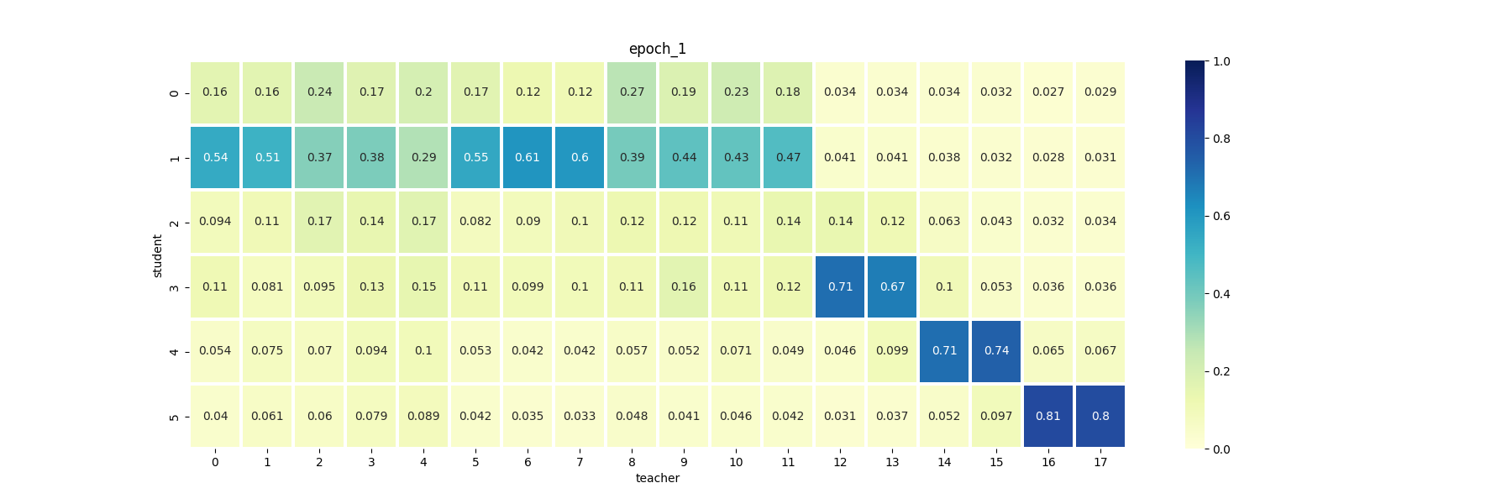

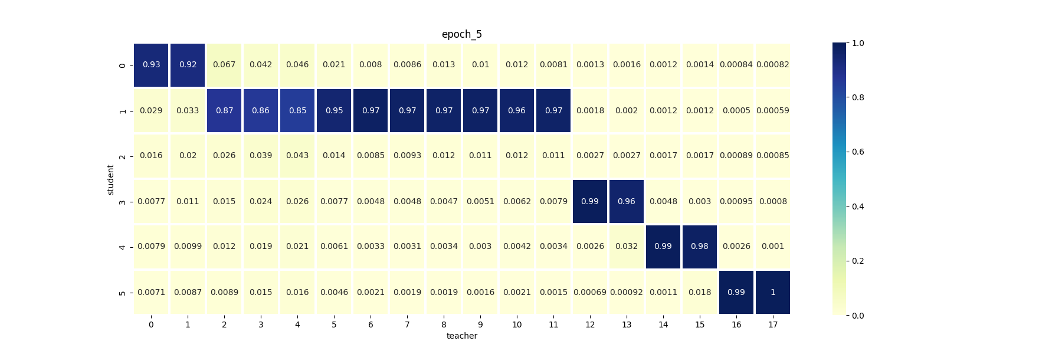

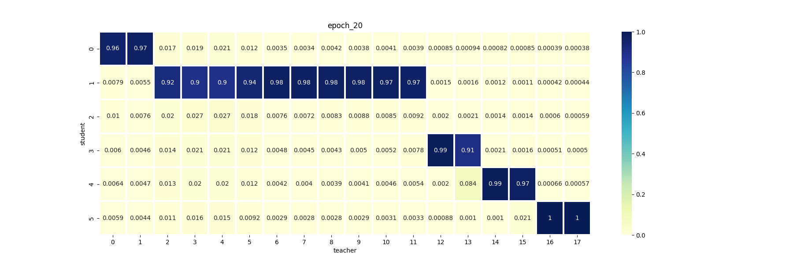

图4-2 注意力系数矩阵图

图片中每列权重系数加和为1，代表某一教师中间层对不同学生中间层的指导程度。在训练开始阶段，权重系数较为分散。随着训练轮次的增加，图片每列出现权重系数接近于1的深色色块，代表教师的针对性指导越来越明显，其中学生网络主要将教师网络浅层网络进行压缩，学生层倒数后三层主要来源于教师网络后六层的指导，由此可见教师网络的深层卷积块依然传递着图片的高级语义信息，指导学生网络提取信息。同时，本文增加对于不同师生架构的信息可视化，wrn-40-2与resnet56教师-学生网络对测试结果如图（4-3）所示。

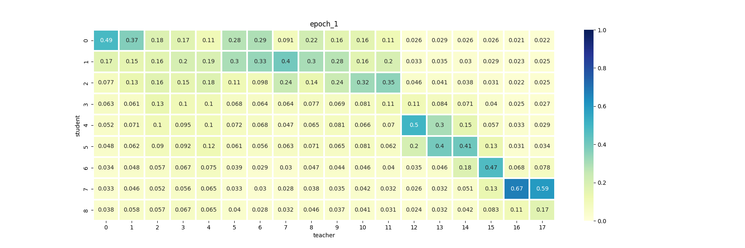

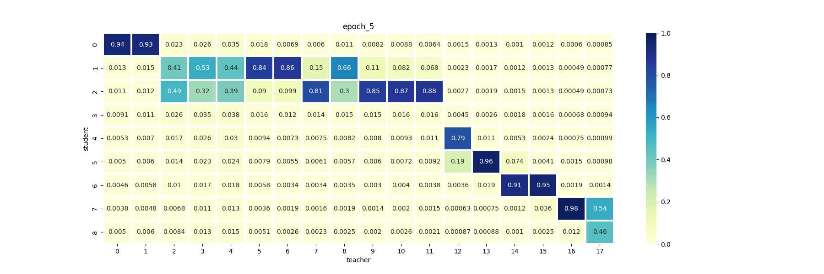

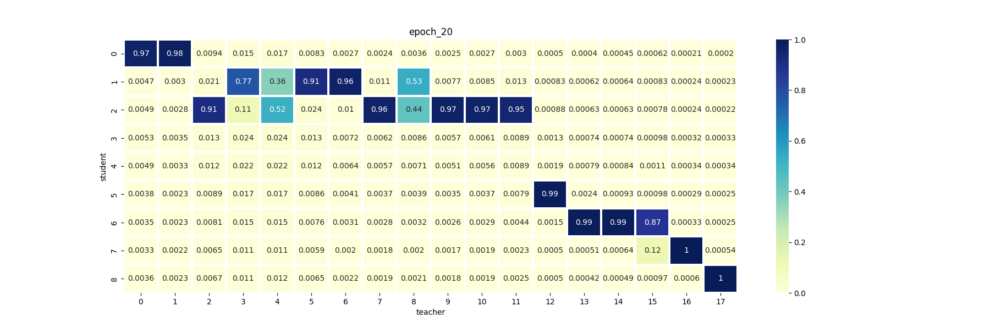

图4-3 注意力系数矩阵图

由于师生架构的不同，教师的中间层通过多层综合指导学生网络的训练，而学生网络的后四层仍然主要依靠教师层深层的指导。通过可视化师生网络中间层的相关性系数矩阵，有效且直观的反应学生各层在知识迁移过程中受哪些教师层影响较大，以及深度卷积神经网络对图像特征提取的过程，同时也体现了使用注意力机制而不是简单人为构造师生中间层对应关系的必要性。

**4.3.2 对比学习特征空间**

在对比学习模块中，将经过深度卷积神经网络后的特征图映射到新的特征空间，通过不断缩小教师-学生网络正样本间距离，增大负样本距离，实现不同类别的样本在特征空间上的相互分离。在实验中，本文构造了转换映射模块，为了更直观的体现特征空间中样本特征向量的变化。本文将不同训练轮次经过转换映射模块的样本特征向量可视化。由于样本向量维度较大，需要采用特征降维方法，将样本映射到2维或3维空间下。本实验采用T-SNE方法特征降维，T-SNE能够将数据的相似性转化为概率，并将概率由t分布表示，使高纬空间下的数据样本映射到低维空间，且保留样本空间的局部特征。

以下是以数据集STL10在教师网络为wrn40x2，学生网络为resnet56的条件下，学生网络在不同训练轮次中，经过对比学习模块后，样本在特征空间下的分布情况，其中不同颜色代表不同类别的样本。

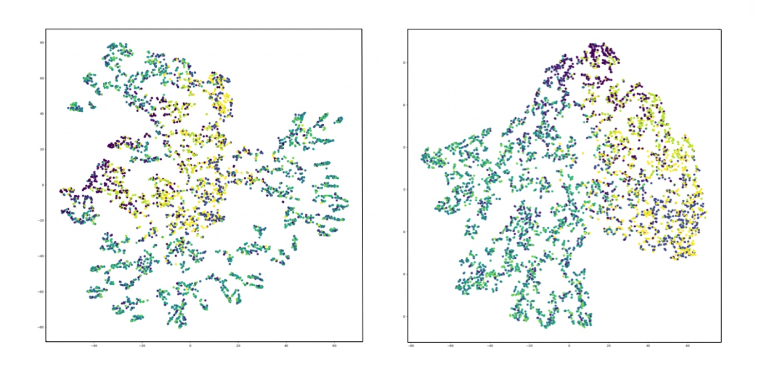

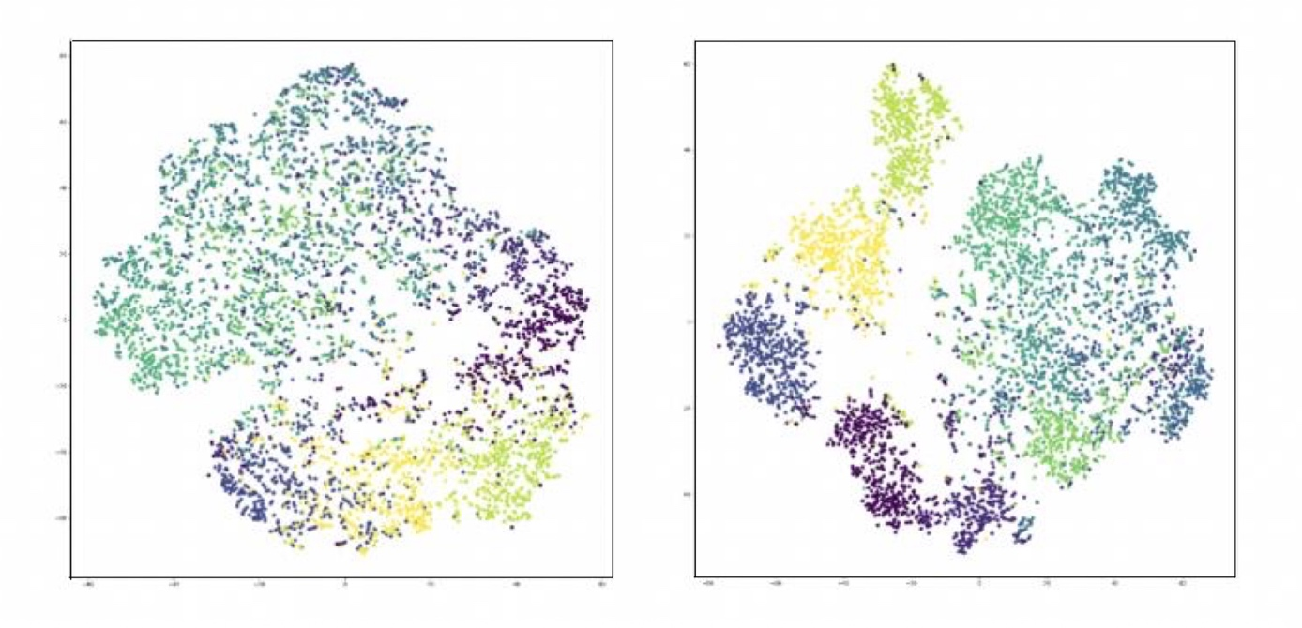

图4-4 对比学习特征空间

图（4-4）所示，在训练开始阶段，样本在特征空间中分布十分杂乱没有规律，随着训练的进行，样本点开始聚合，相同类别的样本逐渐靠近，在图片中可以看见清晰的团块即为相同类别样本集合。经过训练学习后样本在特征空间下分布逐渐有规律。由此体现了经过对比学习模块样本特征的区分能力。

**4.3.3 grad-cam激活热力图**

深度卷积神经网络能够提取图片的特征，往往层数越深，越能够提取图片的高级视觉信息。由于卷积神经网络的空间注意力特点，深度卷积网络能够保留图片的空间信息，那么就可以利用卷积神经网络对图片不同区域的关注程度反映网络的信息提取能力。然而通常卷积网络的结尾存在全连接层，它将图片的空间信息打破。本实验利用grad-cam一种梯度类加权激活映射方法，保留记录深度卷积神经网络的空间信息，从而比较学生网络在知识蒸馏前后对图片类别信息的捕获能力。

具体的计算方法为对目标类别对应的预测概率求卷积神经网络最后一层的特征图偏导，偏导表示对输入变化率的描述，偏导值越大代表该类别在特征图对应区域的影响越大。同时，对偏导后的特征图进行全局平均池化操作，得到不同通道间的权重值，通过线性加权计算，得到二维激活图，将多通道特征进行聚合。将激活图通过上采样方式使其维度与原始图片维度一致，最后再将激活图与原始图片相叠加组成热力图。

图（4-5）是同一张图片通过不同知识蒸馏方式得到的学生网络测试后输出的带有网络信号的热力图。其中红色代表高关注度、蓝色代表低关注度。通过热力图发现不同算法蒸馏后网络关注的像素点不同。针对羊的类别，本文提出算法的热力图关注点在羊首及部分身体。相较其他网络关注点更充分。

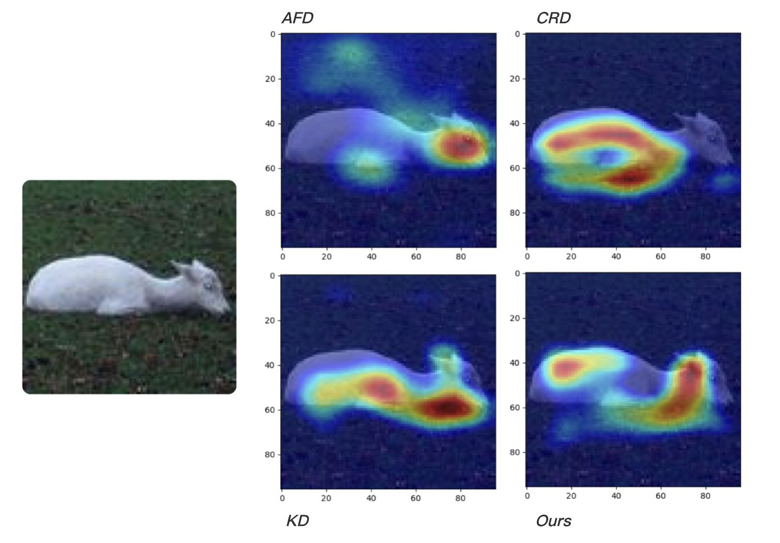

图4-5 grad-cam激活热力图

使用grad-cam梯度类加权激活映射将深度卷积神经网络对图片特征提取的结果可视化，直观的体现网络对不同区域的关注度。

**4.4 本章小结**

本章介绍基于第三章的算法设计展开的具体实验。对于基于知识蒸馏的卷积神经网络模型压缩加速算法，本章设计一系列实验与多经典知识蒸馏算法进行对比，实验数据显示本文所提出的算法在图像分类任务中可以提高学生网络性能1～3%。同时，通过针对功能模块补充扩展实验，直观的反应算法功能模块的作用（如：中间层基于注意力机制的知识蒸馏、对比学习特征转换模块），进一步提高算法可解释性。

**第五章 总结与展望**

**5.1 论文工作总结**

近年来，深度神经网络飞速发展，庞大的参数量使其在移动终端时代性能受到限制。为了缓解深度学习模型参数量大、计算复杂等问题，国内外许多专家学者相继开展模型压缩加速研究工作。本论文首先介绍了常见的模型压缩加速方法，并分析比较不同方法的差异。其中知识蒸馏方法可以有效与其他方法相结合，并且在知识迁移辅助模型训练领域也有一定作用。因此本文基于知识蒸馏进行模型压缩加速算法设计。本文的主要工作有：

在学习前人成果的基础上，对知识蒸馏方法进行改进，添加基于注意力机制的中间层知识蒸馏模块和使用对比学习思想对师生网络下样本进行特征差异计算，综合实现知识迁移的过程，并辅以公式、图片进行算法的细节描述。

在实验设计上，与许多前人的知识蒸馏方法进行比较，通过对比实验的数据反映算法的有效性，甚至在部分实验中学生网络的性能高于教师网络。对不同架构的教师、学生网络进行测试，证明在不同架构中知识蒸馏方法同样起作用。同时为了直观体现功能模块的作用，对教师-学生网络中间层attention系数矩阵可视化，显示教师中间层对学生层的具体指导作用。对经过对比学习模块的样本特征向量进行特征降维，观察网络对样本的区分情况。

**5.2 问题和展望**

本文针对卷积神经网络的压缩加速算法设计提出结合注意力机制和对比学习的知识蒸馏压缩方案。实现了模型压缩的首要任务，同时经过实验证明学生网络性能有较大提升，甚至在部分实验中超过教师网络性能。然而针对模型压缩加速领域本文的工作仍然有一定的改进空间。以下为改进思路：

首先本文仅以图片分类任务开展实验，在计算机视觉领域有许多下游任务，图片分类仅仅是利用图片信息分析类别标签。为了充分体现经过知识蒸馏后学生网络的性能，可以设置更为复杂的任务，例如：目标检测、图片分割等任务。通过复杂任务检验知识蒸馏算法的知识迁移性能。

同时，知识蒸馏作为常用模型压缩方法的一种，有一个突出特点，即可与其他模型压缩方法相结合，例如：与参数量化方法相结合、与网络剪枝方法相结合。通过多种模型压缩方法相结合共同促进模型压缩加速目标的实现。

另外，由于设备条件的限制，本文所有实验使用显卡GeForceGTX 1080Ti，与真实生活中的应用场景有所区别，为了更好的投入生产生活，在有条件的情况下，考虑在智能手机、智能手表等移动端硬件设备进行测试，分析记录使用本文所述的压缩算法下，模型的实际运行时间、计算量等核心测试数据。

# 参考文献

[1] LeCun Y, Bottou L, Bengio Y, et al. Gradient-based learning applied to document recognition[J]. Proceedings of the IEEE, 1998, 86(11): 2278-2324.

[2] He K, Zhang X, Ren S, et al. Deep residual learning for image recognition[C]//Proceedings of the IEEE conference on computer vision and pattern recognition. 2016: 770-778.

[3] Devlin J, Chang M W, Lee K, et al. Bert: Pre-training of deep bidirectional transformers for language understanding[J]. arXiv preprint arXiv:1810.04805, 2018.

[4] LeCun Y, Denker J, Solla S. Optimal brain damage[J]. Advances in neural information processing systems, 1989, 2.

[5] 高晗, 田育龙, 许封元, 等. 深度学习模型压缩与加速综述[J]. 软件学报, 2020, 32(1): 68-92.

[6] 雷杰, 高鑫, 宋杰, 等. 深度网络模型压缩综述[J]. 软件学报, 2018, 29(2).

[7] Hanson S, Pratt L. Comparing biases for minimal network construction with back-propagation[J]. Advances in neural information processing systems, 1988, 1.

[8] Howard A G, Zhu M, Chen B, et al. Mobilenets: Efficient convolutional neural networks for mobile vision applications[J]. arXiv preprint arXiv:1704.04861, 2017.

[9] Zhang X, Zhou X, Lin M, et al. Shufflenet: An extremely efficient convolutional neural network for mobile devices[C] Proceedings of the IEEE conference on computer vision and pattern recognition. 2018: 6848-6856.

[10] Krizhevsky A, Hinton G. Learning multiple layers of features from tiny images[J]. 2009.

[11] Coates A, Ng A, Lee H. An analysis of single-layer networks in unsupervised feature learning[C] Proceedings of the fourteenth international conference on artificial intelligence and statistics. JMLR Workshop and Conference Proceedings, 2011: 215-223.

[12] Selvaraju R R, Cogswell M, Das A, et al. Grad-cam: Visual explanations from deep networks via gradient-based localization[C] Proceedings of the IEEE international conference on computer vision. 2017: 618-626.

[13] 孙依然. 面向深度神经网络的模型压缩与加速研究[D]. 浙江大学, 2021.

[14] Krizhevsky A, Sutskever I, Hinton G E. Imagenet classification with deep convolutional neural networks[J]. Advances in neural information processing systems, 2012, 25.

[15] Russakovsky O, Deng J, Su H, et al. Imagenet large scale visual recognition challenge[J]. International journal of computer vision, 2015, 115(3): 211-252.

[16] Simonyan K, Zisserman A. Very deep convolutional networks for large-scale image recognition[J]. arXiv preprint arXiv:1409.1556, 2014.

[17] Zagoruyko S, Komodakis N. Wide residual networks[J]. arXiv preprint arXiv:1605.07146, 2016.

[18] Paoletti M E, Haut J M, Fernandez-Beltran R, et al. Deep pyramidal residual networks for spectral–spatial hyperspectral image classification[J]. IEEE Transactions on Geoscience and Remote Sensing, 2018, 57(2): 740-754.

[19] Iandola F N, Han S, Moskewicz M W, et al. SqueezeNet: AlexNet-level accuracy with 50x fewer parameters and< 0.5 MB model size[J]. arXiv preprint arXiv:1602.07360, 2016.

[20] Hinton G, Vinyals O, Dean J. Distilling the knowledge in a neural network[J]. arXiv preprint arXiv:1503.02531, 2015, 2(7).

[21] Romero A, Ballas N, Kahou S E, et al. Fitnets: Hints for thin deep nets[J]. arXiv preprint arXiv:1412.6550, 2014.

[22] Heo B, Kim J, Yun S, et al. A comprehensive overhaul of feature distillation[C] Proceedings of the IEEE/CVF International Conference on Computer Vision. 2019: 1921-1930.

[23] Zagoruyko S, Komodakis N. Paying more attention to attention: improving the performance of convolutional neural networks via attention transfer[C] Proceedings of the 5th International Conference on Learning Representations, Toulon, Apr 24-26, 2017: 1-13

[24] YIM J, JOO D, BAE J H, et al. A gift from knowledge distillation: fast optimization, network minimization and transfer learning[C]Proceedings of the 2017 IEEE Conference on Computer Vision and Pattern Recognition, Honolulu, July 21- 26, 2017.

[25] Tian, Y.; Krishnan, D.; and Isola, P. 2019. Contrastive representation distillation. arXiv preprint arXiv:1910.10699

[26] Vaswani A, Shazeer N, Parmar N, et al. Attention is all you need[J]. Advances in neural information processing systems, 2017, 30.

[27] Lee K H, Chen X, Hua G, et al. Stacked cross attention for image-text matching[C] Proceedings of the European Conference on Computer Vision (ECCV). 2018: 201-216.

[28] Tian Y, Krishnan D, Isola P. Contrastive multiview coding[C] European conference on computer vision. Springer, Cham, 2020: 776-794.

[29] Chen T, Kornblith S, Norouzi M, et al. A simple framework for contrastive learning of visual representations[C] International conference on machine learning. PMLR, 2020: 1597-1607.

[30] Tian Y, Krishnan D, Isola P. Contrastive representation distillation[J]. arXiv preprint arXiv:1910.10699, 2019.

# 致 谢

在本科毕业论文即将完稿之际，我的心情尤其难以平静，每每想起鼓励我前行和成长的师长、同学，我内心就充满了感激。四年的本科生活即将结束，感谢他们多年来一贯的支持，感谢身边所有曾经帮助过我的老师、同学和朋友。

首先，感谢罗娟娟老师，罗老师严谨求实的治学精神、精益求精的科研态度给我留下了深刻的印象，将使我受益终生。无论在学习、工作以及生活中，导师的关心和指导，给了我极大的帮助，也使我的科研能力有了很大的提升。同时，感谢实验室的师兄师姐，他们仔细地解答我在实验过程中的各种问题，帮助我按照计划表顺利完成毕业设计。最后，我要特别感谢我可爱的室友们，他们给予了我很大支持，祝愿她们学业有成、工作顺利！

此外，向所有在本次工作中给予我支持和帮助的人们表示衷心的感谢!最后要感谢我的家人，在我二十年的求学路上，满布他们生活的艰辛和汗水，他们给了我物质和精神上无私的支持和鼓励，使我得以顺利完成学业。

# 外 文 资 料

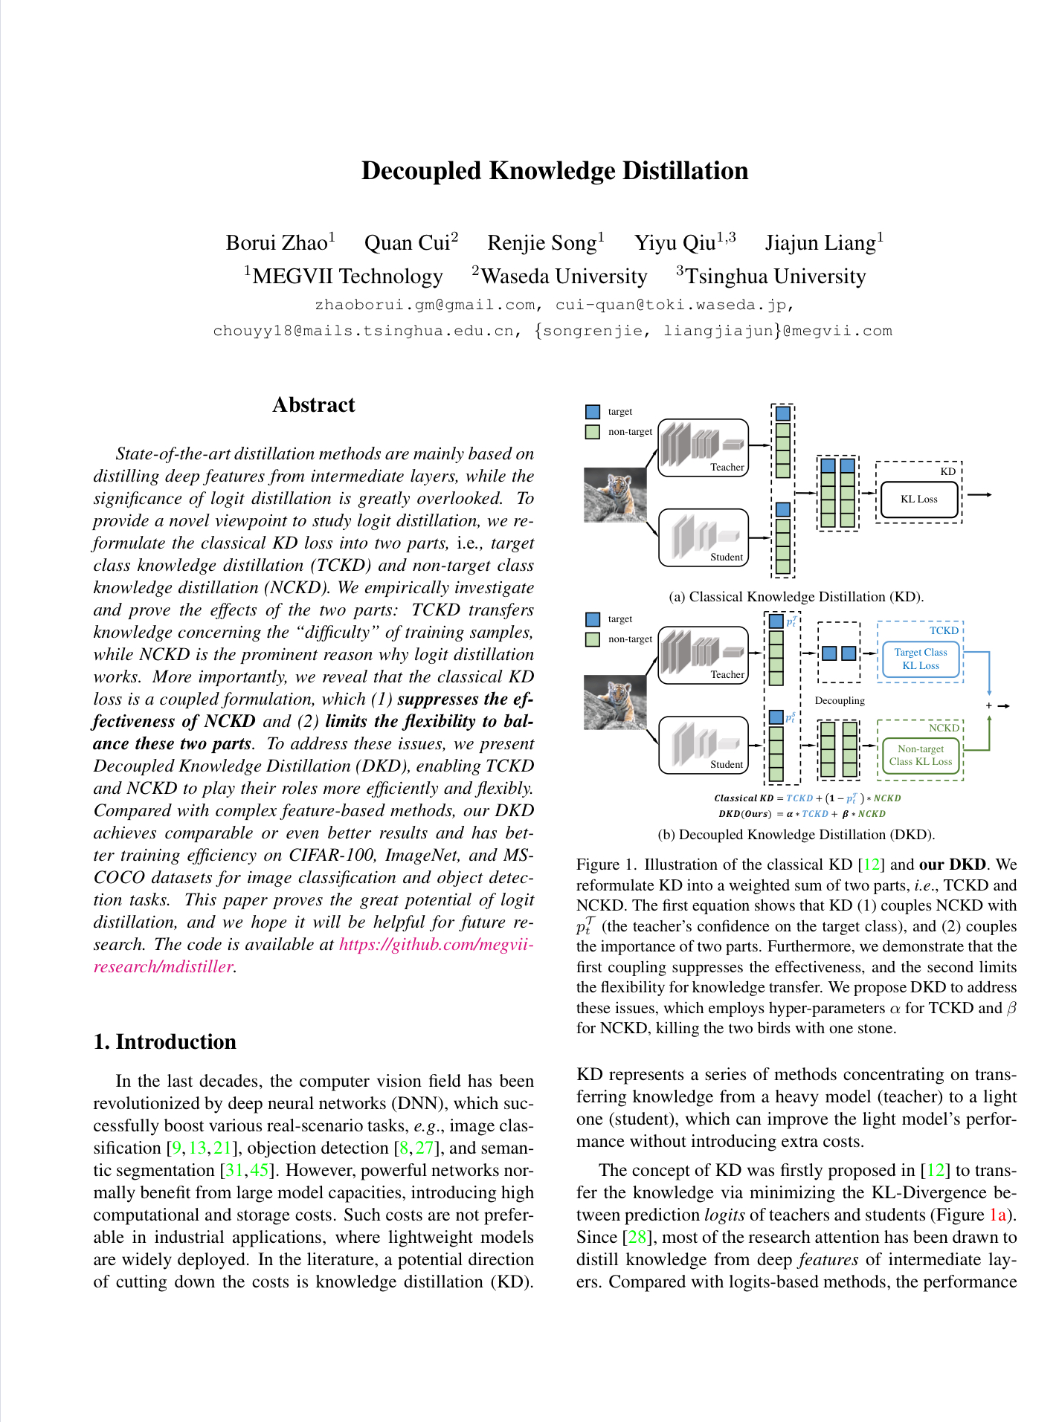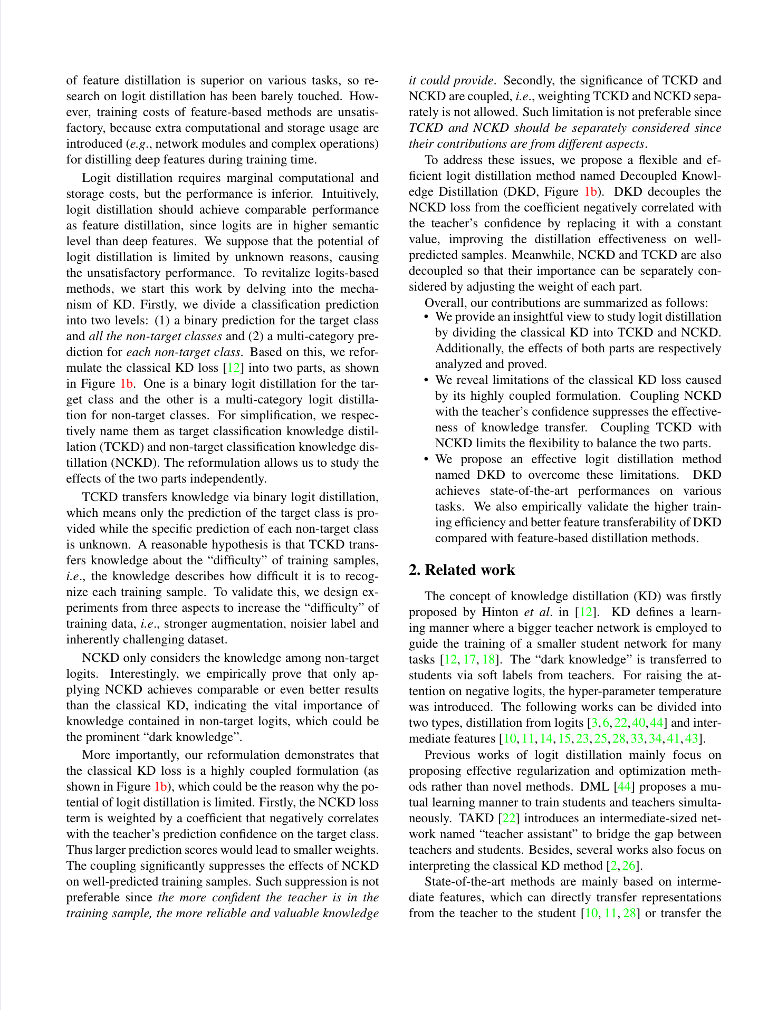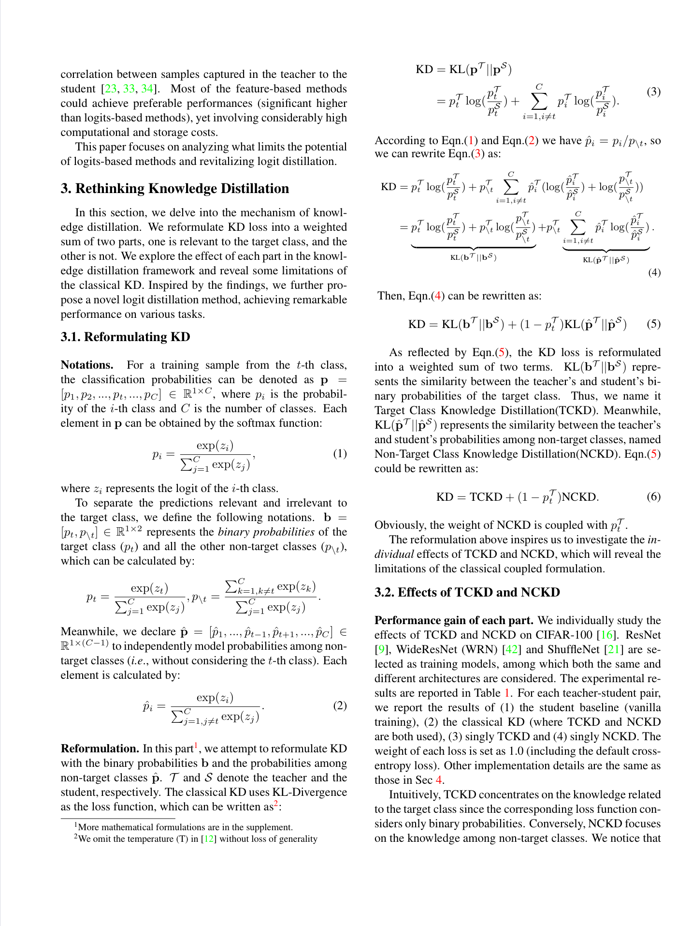

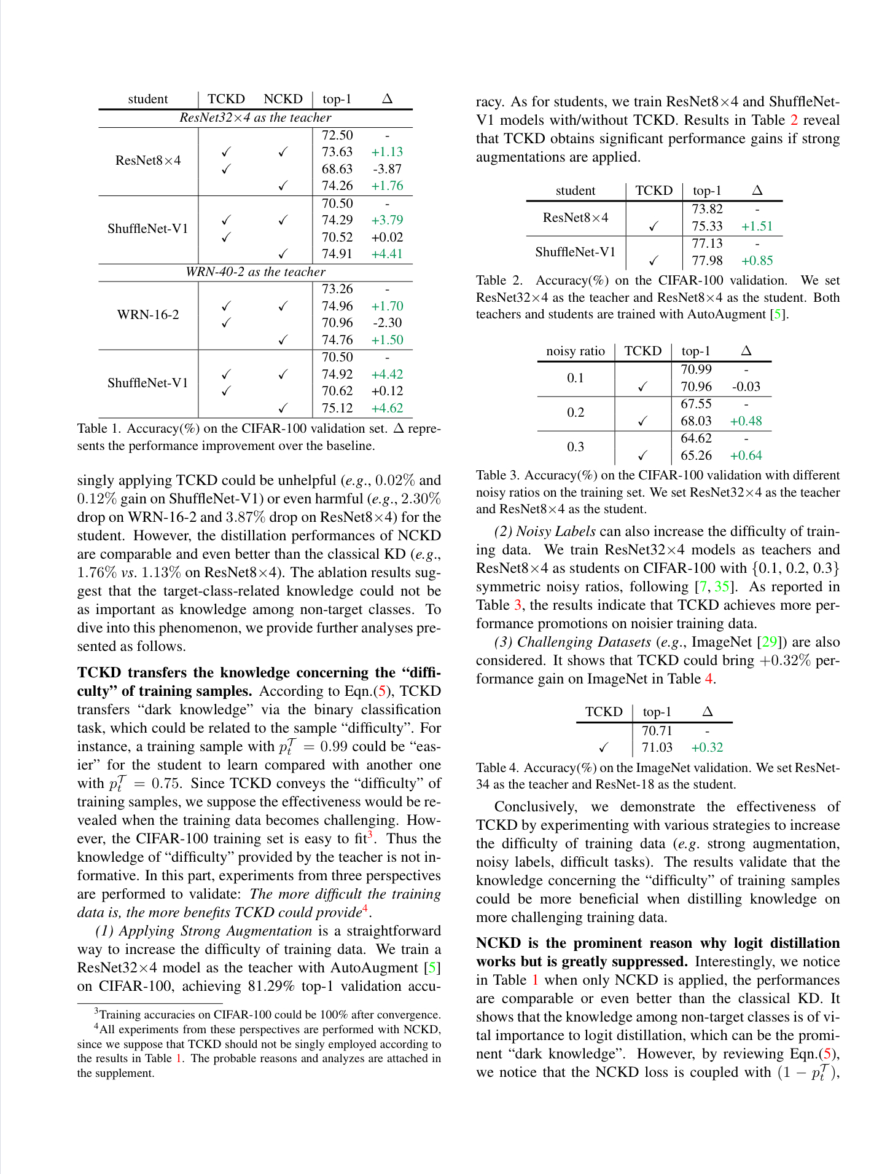

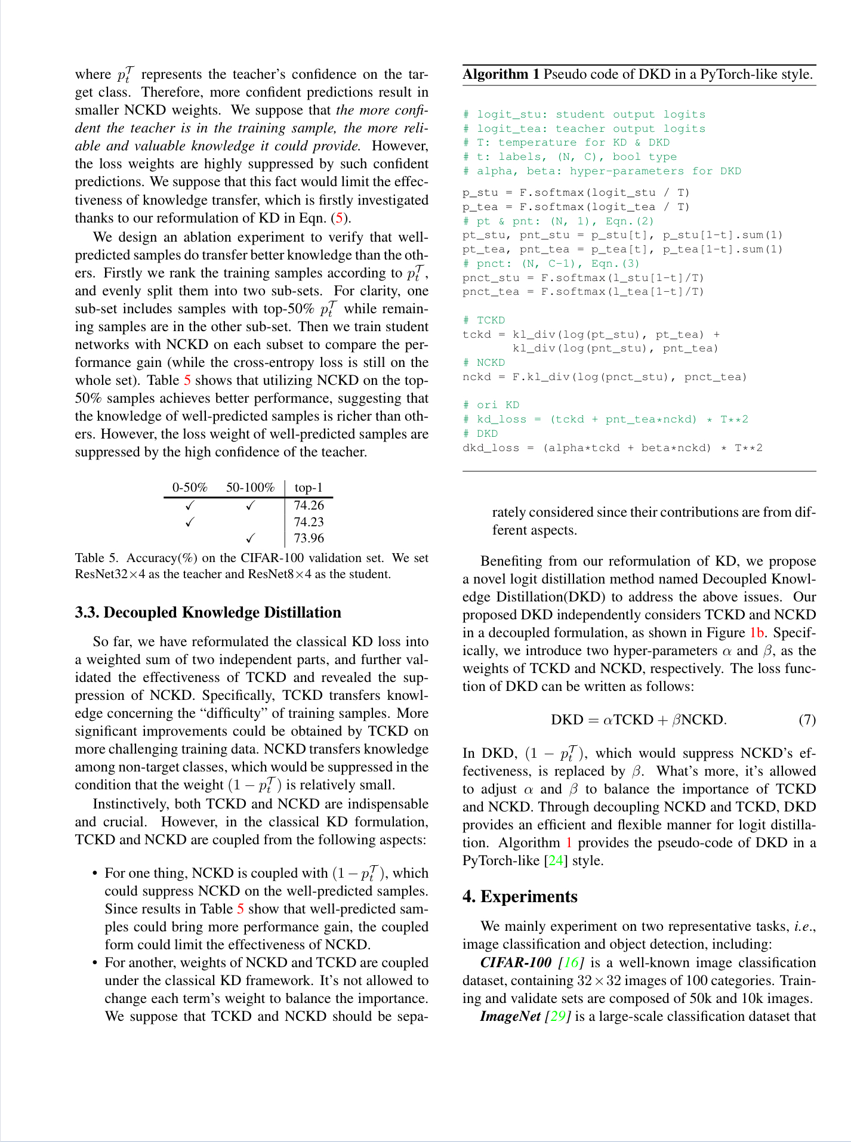

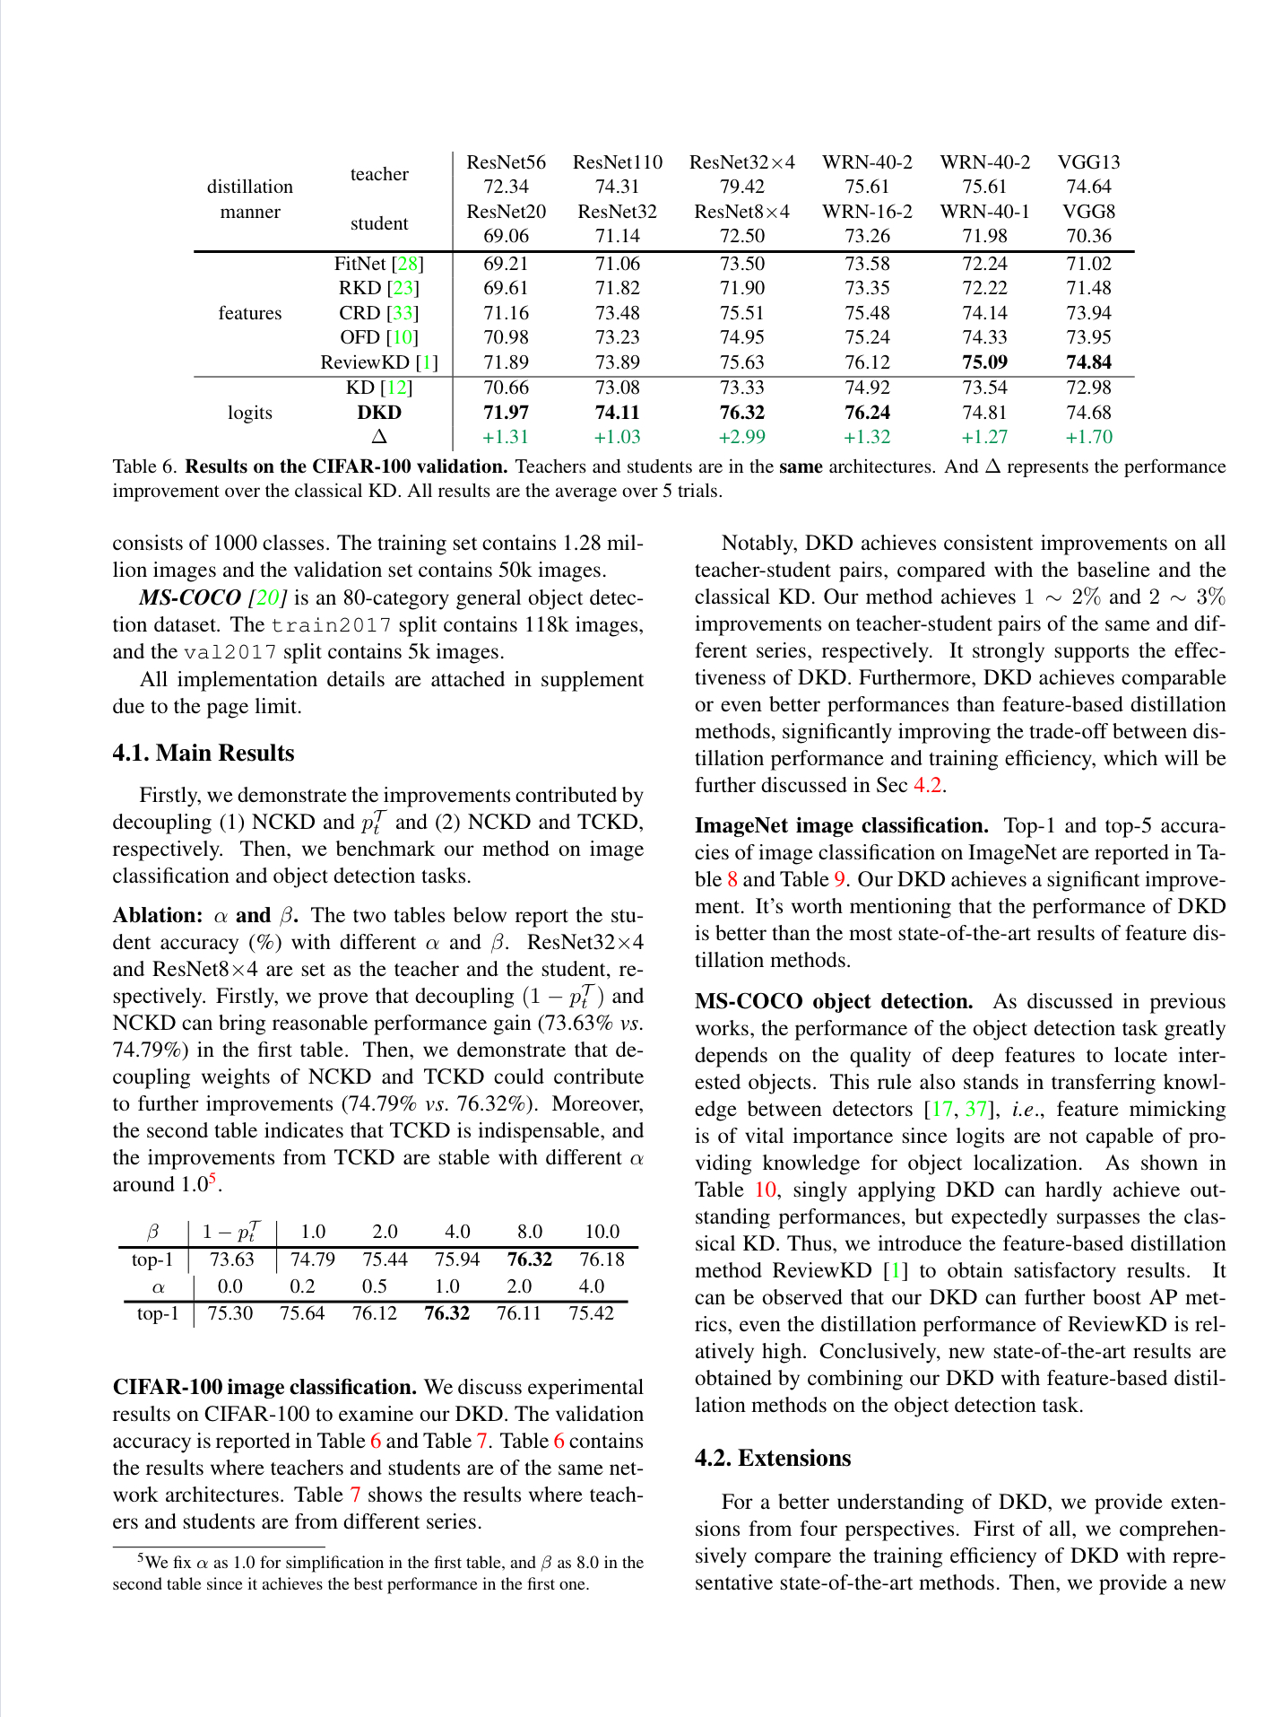

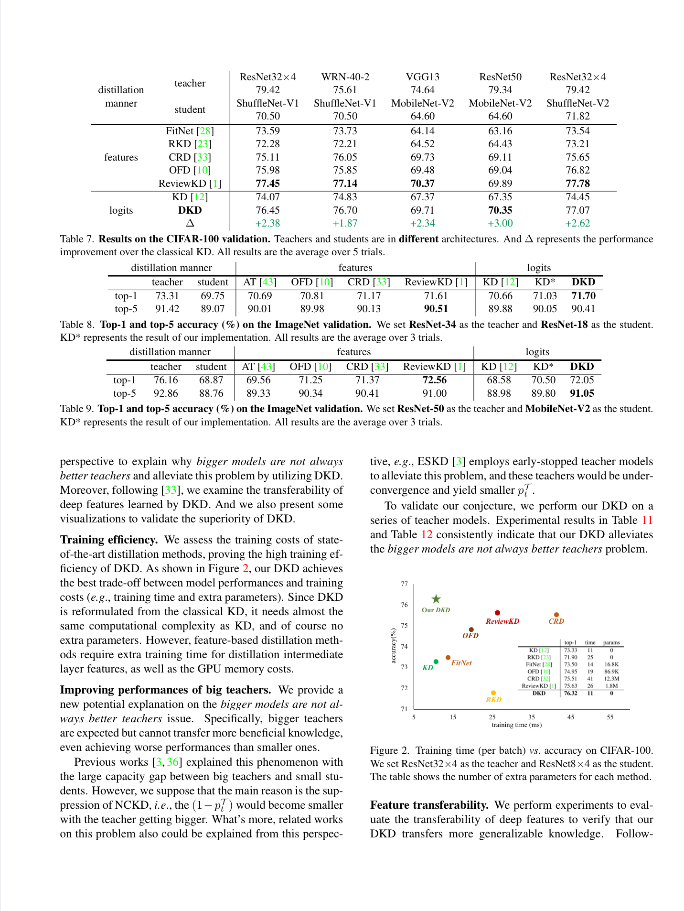

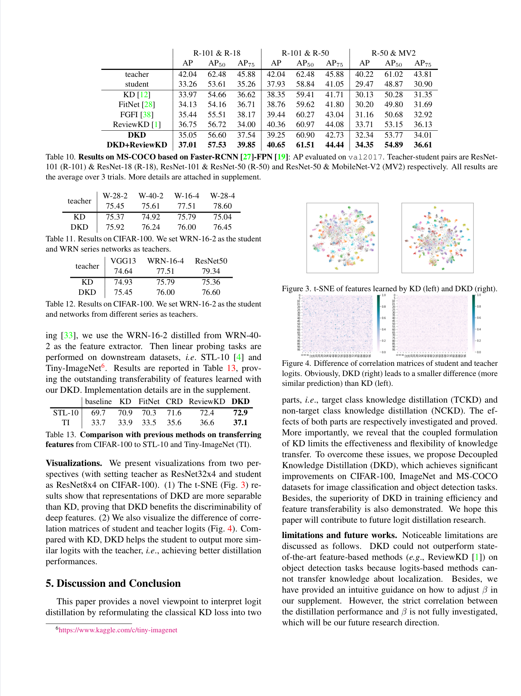

# 外 文 译 文

**解 耦 知 识 蒸 馏**

**摘 要**

最先进的蒸馏方法主要是从中间层提取深层特征，然而对logit知识蒸馏的重要性被大大忽视。为了提供一个新的观点来研究logit蒸馏，本文将经典KD损失重新表述为两部分，即目标类知识精馏(TCKD)和非目标类知识精馏(NCKD)。我们实证研究并证明了这两部分的效果。TCKD转移了训练样本“难度”的知识，而NCKD保证了logit蒸馏生效的作用。更重要的是，我们发现经典的KD损失是一个耦合公式，它抑制了NCKD的有效性，限制了平衡这两个部分的灵活性。为了解决这些问题，我们提出了解耦知识蒸馏(DKD)，使TCKD和NCKD更有效、更灵活地发挥各自的作用。与基于复杂特征的方法相比，我们的DKD方法在CIFAR-100、ImageNet和MS-COCO数据集上取得了相当甚至更好的结果，在图像分类和目标检测任务中具有极高的训练效率。本文证明了logit蒸馏的巨大潜力，希望对今后的研究有所帮助。

**第一章 引言**

在过去的几十年里，深度神经网络(DNN)给计算机视觉领域带来了革命性的变化，它在各种真实场景任务中取得优异成绩，如图像分类、目标检测和语义分割。然而，深度神经网络的大型模型带来了高计算和存储成本。这种成本在工业应用中是不可取的，在工业应用中，轻量级模型被广泛部署。模型压缩中一个潜在方向是知识蒸馏。知识蒸馏是专注于将知识从重模型转移到轻模型的方法，它可以在不增加额外成本的情况下提高轻模型的性能。

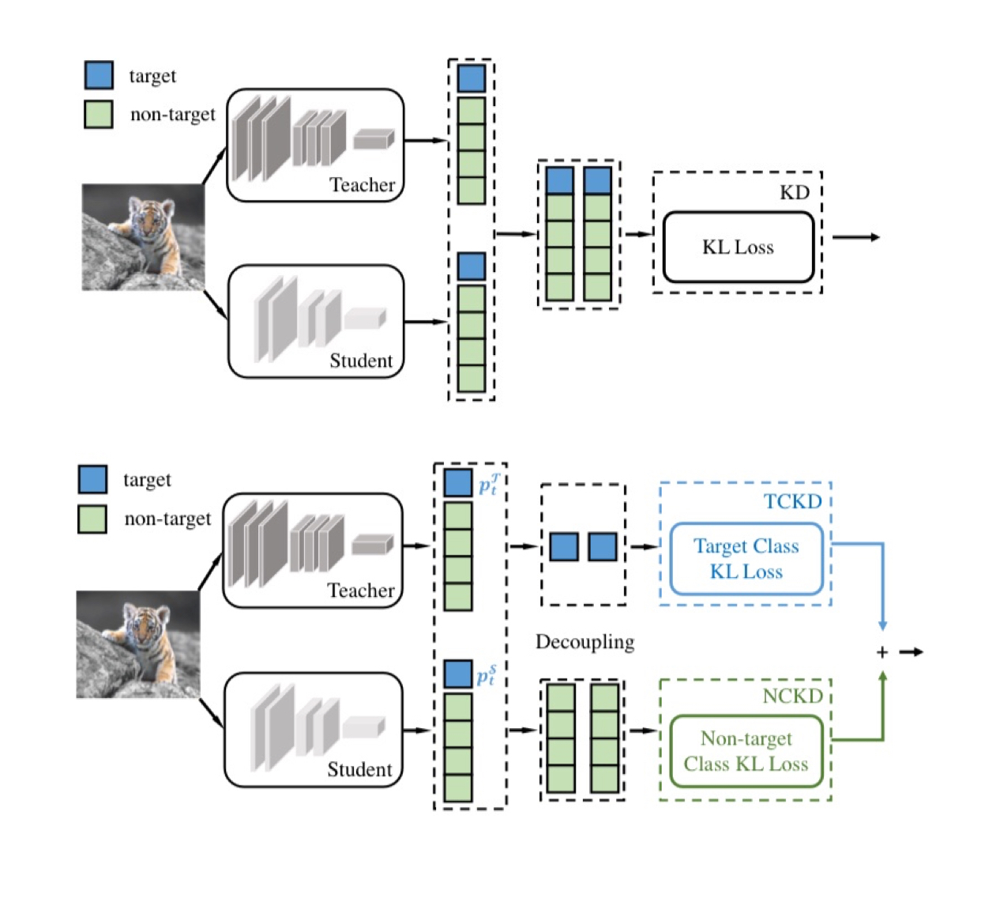

图1

KD的概念首先在Hintion中提出，通过最小化教师和学生之间的预测对数来转移知识。大部分的研究关注的是从中间层的深层特征中提取知识。与基于logit的知识蒸馏相比，对特征蒸馏的效果在许多任务中都更好，因此基于logit的知识蒸馏很少被研究。然而，基于特征的方法的训练成本很大，在训练期间，为了提取深度特征而引入了额外的计算和存储成本。

Logit蒸馏需要边际计算和存储成本，性能较差。实际上，logit蒸馏应该达到与特征蒸馏相当的性能，因为logit比深度特征具有更高的语义级别。由于未知的原因，logit蒸馏的潜力受到限制，导致性能不理想。为了研究基于logit的方法，本文从研究知识蒸馏机制开始。首先，将分类预测分为两个层次:对目标类和所有非目标类的二元预测、对每个非目标类的多类预测。在此基础上，将经典KD损失分解为两部分，如图1所示。一种是针对目标类的二元logit蒸馏，另一种是用于非目标类的多类logit蒸馏。为了简化，我们分别将其命名为目标分类知识提取(TCKD)和非目标分类知识提取(NCKD)。

TCKD通过二元logit蒸馏传递知识，即只提供目标类的预测，而每个非目标类的具体预测是未知的。一个合理的假设是，TCKD传递关于训练样本“难度”的知识，即这些知识描述了识别每个训练样本的难度。为了验证这一点，本文从三个方面设计实验来增加训练数据的“难度”，即数据增强、噪声标签和具有挑战性的数据集。

NCKD只考虑非目标logit中的知识。有趣的是，我们通过经验证明，只应用NCKD能获得与经典KD相当甚至更好的结果，这表明包含在非目标logit中的知识至关重要，这可能是突出的“暗知识”。

公式表明，经典的KD损失是一个高度耦合的公式，这可能是logit蒸馏潜力有限的原因。首先，NCKD损失项的加权系数与教师对目标类别的预测置信度成负相关。因此，预测分数越大，权重越小。耦合显著抑制了NCKD对预测准确的训练样本的影响。然而，这种抑制并不可取，因为教师在训练样本中越可信，其携带的知识就越可靠和有价值。其次，TCKD和NCKD的耦合结构并不合理。因为TCKD和NCKD的贡献是不同的，应该分开计算。

为了解决这些问题，本文提出了一种灵活高效的logit蒸馏方法，名为解耦知识边缘蒸馏（DKD）。DKD将NCKD的损失从与教师置信度负相关的系数中解耦，将其替换为一个常数值，提高了对正确预测样本的蒸馏效率。同时，对NCKD和TCKD进行解耦，通过调整各部分的权重分别衡量其重要性。

总而言之，本文的贡献如下所述:

（1）通过将经典KD划分为TCKD和NCKD来研究logit蒸馏，并分别对两部分的效果进行了分析和证明。

（2）本文揭示了经典KD损失的局限性，由于高度耦合的计算公式。将NCKD与教师置信度相结合，会抑制知识迁移的有效性。

（3）本文提出了一种有效的logit蒸馏方法，名为DKD，以克服这些局限性。DKD在各种任务上实现了最先进的性能。与基于特征的蒸馏方法相比，DKD具有更高的训练效率和更好的特征可转移性。

**第二章 相关工作**

知识蒸馏(KD)的概念最早由Hinton等人提出。知识蒸馏定义了一种学习方式，在这种学习方式中，一个更大的教师网络被用来指导一个更小的学生网络的训练，以完成许多任务。“暗知识”是通过教师的软标签传递给学生的。为了提高对负对数的关注，引入了超参数温度。接下来的工作可以分为两类，基于logits蒸馏和基于中间特征的知识蒸馏。

以往logit蒸馏的工作主要是提出有效的正则化和优化方法，而不是新颖的方法。DML提出了一种相互学习的方式，对学生和教师进行模拟训练。TAKD引入了一个名为“教师助理”的中型网络，以弥合教师和学生之间的差距。此外，也有一些文献对经典KD方法进行了解释。

最先进的方法主要是基于中间特征，可以直接将表征从教师转移到学生或转移教师与学生样本间的相关性。大多数基于特性的方法都可以实现较好的性能(显著高于基于logits的方法)，但涉及相当高的计算和存储成本。本文重点分析了限制基于logit方法知识蒸馏的潜力的因素，并重振了logit蒸馏。

**第三章 模型**

在本章中，探讨了知识蒸馏的机理。本文将KD损失重新表示为两部分的加权和，其中一部分与目标类有关，另一部分与非目标类有关。我们探讨了知识蒸馏框架中各部分的作用，并揭示了经典KD的一些局限性。受到这些发现的启发，我们进一步提出了一种新的logit蒸馏方法，在各种任务中取得了显著的性能。

**3.1 知识蒸馏**

**符号：**对于第t类训练样本，分类概率为 $p=\left[p_{1},p_{2},⋯,p_{C}\right]∈R^{1×C}$，其中 $p_{i}$ 是第 $i$ 类的概率， $C$ 是类的数量。计算公式（3-1）所示：

|  |  |  |  |
| --- | --- | --- | --- |
|  | $$p_{i}=\frac{exp⁡\left(z_{i}\right)}{∑_{j=1}^{C} exp⁡\left(z_{j}\right)}$$ | 式（3-1） |  |

为了把与目标类相关和不相关的预测分开，我们定义了以下符号。 $b=\left[p_{t},p_{\backslash t}\right]∈R^{1×2}$ 表示目标类与所有其他非目标类的二元概率，其计算方法为公式（3-2）:

|  |  |  |  |
| --- | --- | --- | --- |
|  | $$p_{t}=\frac{\exp\left(z_{t}\right)}{\sum_{j=1}^{C}{ }exp⁡\left(z_{j}\right)},p_{∖t}=\frac{\sum_{k=1,k≠t}^{C}{ }exp⁡\left(z_{k}\right)}{\sum_{j=1}^{C}{ }exp⁡\left(z_{j}\right)}$$ | 式（3-2） |  |

与此同时,我们声明 $\hat{p}=\left[\hat{p_{1}},⋯\hat{p_{t-1}},\hat{p_{t+1}},⋯,p_{C}\right]∈R^{1×(C-1)}$ 独立建模非目标类之间的概率。计算公式为：

|  |  |  |  |
| --- | --- | --- | --- |
|  | $${\hat{p}}_{i}=\frac{\exp\left(z_{i}\right)}{\sum_{j=1,j≠t}^{C}{ }exp⁡\left(z_{j}\right)}$$ | 式（3-3） |  |

**公式化：**在第一部分中，我们尝试用二元概率b和非目标类之间的概率p重构知识蒸馏损失函数。T和S分别表示教师和学生。经典KD采用KL-Divergence作为损失函数，可以写成：

|  |  |  |  |
| --- | --- | --- | --- |
|  | $$KD=KL\left(b^{T}∥b^{S}\right)+\left(1-p_{t}^{T}\right)KL\left({\hat{p}}^{T}∥{\hat{p}}^{S}\right)$$ | 式（3-4） |  |

KD损失被重构为两项的加权和。 $KL(b^{T}||b^{S})$ 表示教师和学生对目标类别的二元概率的相似度。因此，我们将其命名为目标类知识蒸馏(TCKD)。同时， $KL({\hat{p}}^{T}||{\hat{p}}^{S})$ 表示教师和学生在非目标类中的概率相似度，称为非目标类知识蒸馏(NCKD)。公式为:

|  |  |  |  |
| --- | --- | --- | --- |
|  | $$KD=TCKD+\left(1-p_{t}^{T}\right)NCKD$$ | 式（3-5） |  |

其中，非目标类知识蒸馏的权重系数为 $\left(1-p_{t}^{T}\right)$。这启发我们研究TCKD和NCKD的单独效应，揭示经典知识蒸馏公式中耦合结构的局限性。

**3.2 TCKD和NCKD作用**

本文分别研究了TCKD和NCKD在数据集CIFAR-100下的性能，并选择ResNet， WideResNet (WRN)和ShuffleNet作为训练模型，其中考虑了相同和不同的架构。实验结果见表1。对于每一对教师和学生，本文记录学生基线，经典KD，单独TCKD和单独NCKD的结果。每个损失的权重设置为1.0。其他实现细节与第4节中的相同。

表1

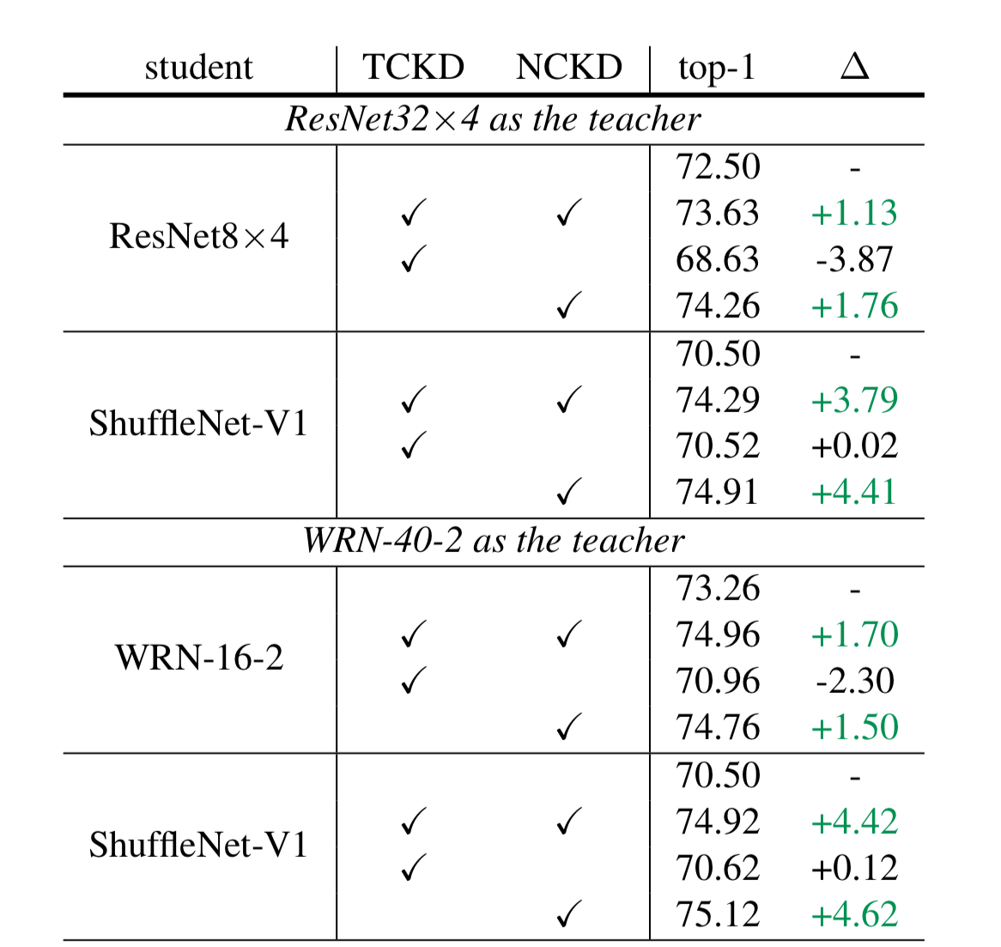

TCKD侧重于与目标类相关的知识，因为相应的损失函数只考虑二元概率。相反，NCKD侧重于非目标类的知识。单独应用TCKD可能对学生模型没有帮助(例如，在ShuffleNet-V1中仅有0.02%和0.12%的增益)甚至是有害的(例如，在WRN-16-2上下降2.30%和在ResNet8×4上下降3.87%)。然而，NCKD的蒸馏性能与经典KD相当，甚至更好(例如，在ResNet8×4上，1.76% vs. 1.13%)。消融结果表明，与目标类相关的知识不如非目标类知识重要。

为了深入研究这一现象，本文提供了以下进一步的分析。TCKD转移了关于训练样本“困难”的知识。根据公式，TCKD通过二元分类任务传递“暗知识”，这可能与样本的“难度”有关。例如，与 $p_{t}^{T}$ = 0.75的训练样本相比， $p_{t}^{T}$ = 0.99的训练样本更容易让学生学习。由于TCKD传达了训练样本的“难度”，我们认为当训练数据变得具有挑战性时，就会显示出有效性。然而，CIFAR-100训练集很容易拟合。在这一部分，本文从三个方面进行实验来验证:训练数据越复杂，TCKD模块的性能更高。

（1）应用数据增强增加训练数据的多样性是一个直接的方式。我们在CIFAR-10上训练了一个ResNet32×4模型作为教师，实现了81.29%的top-1验证精度。

表2

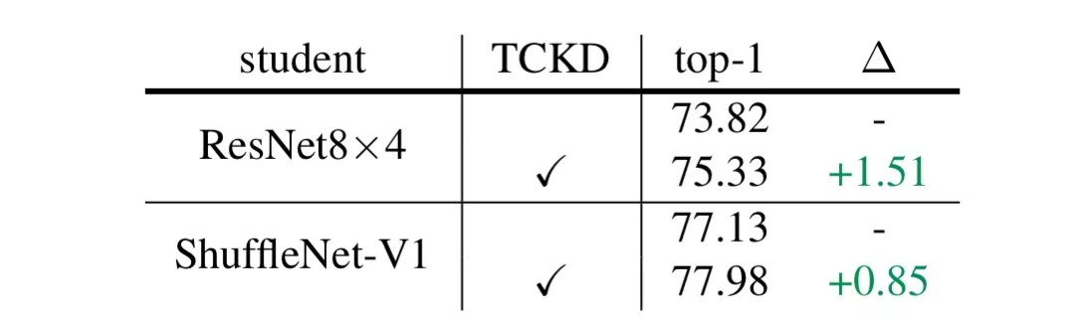

表3

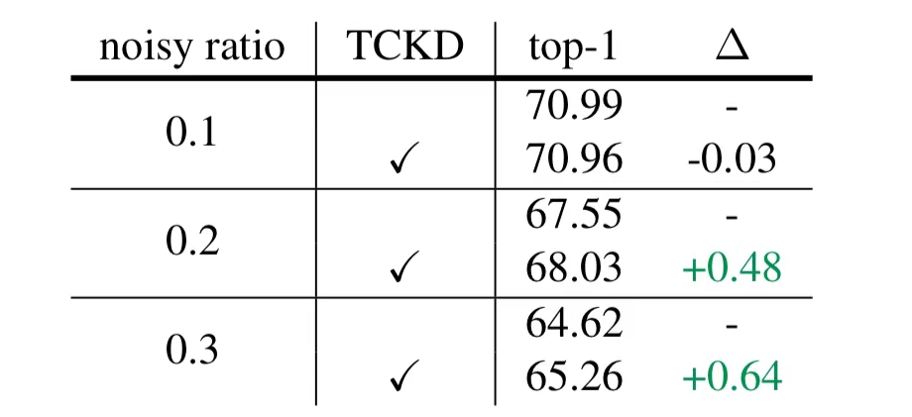

（2）带噪声的标签也会增加训练数据的难度。本文以{0.1,0.2,0.3}对称噪声比训练ResNet32×4模型作为教师，ResNet8×4作为学生。如表3所示，结果表明，TCKD在噪声较大的训练数据上获得了更多的性能提升。

（3）本文也考虑了大数据集(如ImageNet)。表4显示，TCKD可以为ImageNet带来0.32%的性能增益。

表4

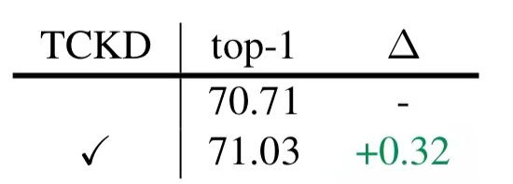

最后，本文通过实验各种策略来增加训练数据的难度(如数据增强、噪声标签、困难任务)，证明了TCKD的有效性。结果验证了训练样本的“难度”知识在提取更具挑战性的训练数据时更有益。

NCKD是logit蒸馏成功的主要原因，但却被大大抑制。有趣的是，当只应用NCKD时性能与经典KD相当甚至更好。结果表明，非目标类之间的知识对logit的蒸馏具有重要的意义。然而，NCKD损失的加权系数为 $\left(1-p_{t}^{T}\right)$。其中 $p_{t}^{T}$ 代表教师模型对目标类别的预测准确度。因此，教师置信度越高导致较小的NCKD权值。教师对训练样本预测越准确，其提供的知识就越可靠和有价值。然而，损失权重被抑制。这一事实会限制知识转移的有效性。

本文设计了一个消融实验来验证这一点准确预测样本确实比其他样本更好的进行知识传递。首先根据 $p_{t}^{T}$ 对训练样本进行排序将它们平均分成两个子集。一个子集包括 $p_{t}^{T}$ 值为top50%的样本，而其余的样本位于另一个子集。然后，在每个子集上用NCKD训练学生网络，比较性能增益。表5显示，在前50%的样本上使用NCKD可以获得更好的性能，这表明预测准确的样本的知识比其他样本更丰富。然而，预测准确样本的损失权值被教师的高置信度所抑制。

表5

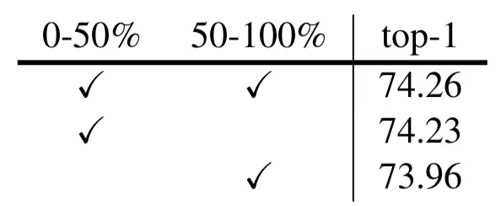

**3.3 解耦知识蒸馏**

到目前为止，本文已经将经典KD损失重构为两个独立部分的加权和，并进一步验证了TCKD的有效性，揭示了NCKD的抑制作用。具体来说，TCKD转移了关于训练样本“难度”的知识。对于更具挑战性的训练数据，TCKD可以获得更显著的改进。NCKD在非目标类之间传递知识，在权值 $\left(1-p_{t}^{T}\right)$ 相对较小的情况下，这将被抑制。

TCKD和NCKD都是不可或缺的，至关重要的。然而，在经典KD公式中，TCKD和NCKD从以下几个方面进行耦合:

首先，NCKD都权重为 $\left(1-p_{t}^{T}\right)$，会抑制预测准确的样本上的NCKD。由表5的结果显示，预测准确的样本可以带来更多的性能增益，耦合形式可能限制NCKD的有效性。

另一方面，NCKD和TCKD的权值在经典KD框架下是耦合的。不允许改变每一项的权重来平衡两部分的重要性。由于TCKD和NCKD的贡献来自不同的方面，我们认为它们应该分开考虑。

本文提出了一种新的logit蒸馏方法——解耦知识边缘蒸馏(DKD)来解决上述问题。DKD在解耦公式中独立考虑了TCKD和NCKD，如图1所示，引入了两个超参数α和β，分别作为TCKD和NCKD的权值。DKD的损失函数可以写成：

|  |  |  |  |
| --- | --- | --- | --- |
|  | $$DKD=αTCKD+βNCKD$$ | 式（3-6） |  |

在DKD中，抑制NCKD作用的 $\left(1-p_{t}^{T}\right)$ 权重被β取代。此外，可以调节α和β，以平衡TCKD和NCKD的重要性。通过对NCKD和TCKD的解耦，DKD为logit蒸馏提供了一种高效、灵活的方式。

**第四章 实验**

本文主要在图像分类和目标检测两个具有代表性的任务上进行实验。

CIFAR-100数据集是一个著名的图像分类数据集，包含32 × 32张100类的图像。训练集和验证集由50k和10k的图像组成

ImageNet数据集是一个由1000个类组成的大型分类数据集。训练集包含128万张图像，验证集包含50k张图像。

MS-COCO数据集是一个80类的通用对象检测数据集。train2017分割包含118k图像，val2017分割包含5k图像。

**4.1 实验结果**

首先，本文展示了NCKD和TCKD所带来的改进。然后，在图像分类和目标检测任务上进行了测试。

表6

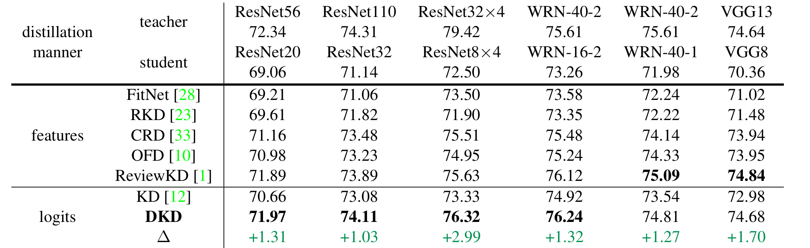

表7

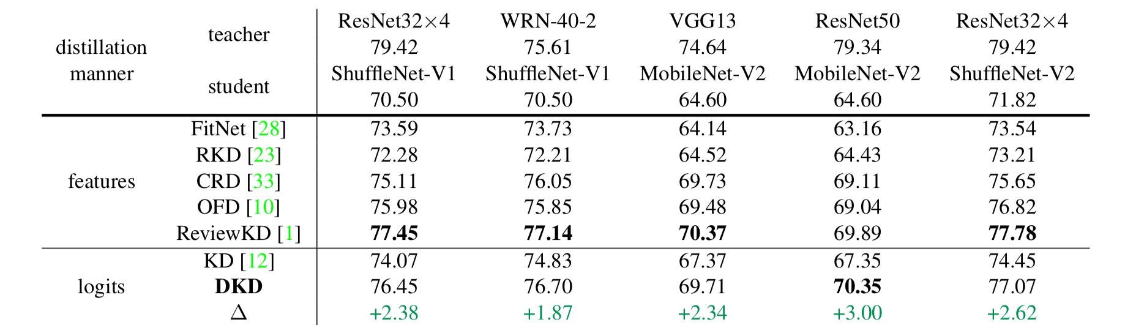

消融实验：

以下展示了不同α和β时的学生网络正确率。使用ResNet32×4和ResNet8×4作为教师和学生网络。首先，NCKD可以带来合理的性能增益。同时也证明了NCKD和TCKD的去耦合权值可以进一步提高性能。

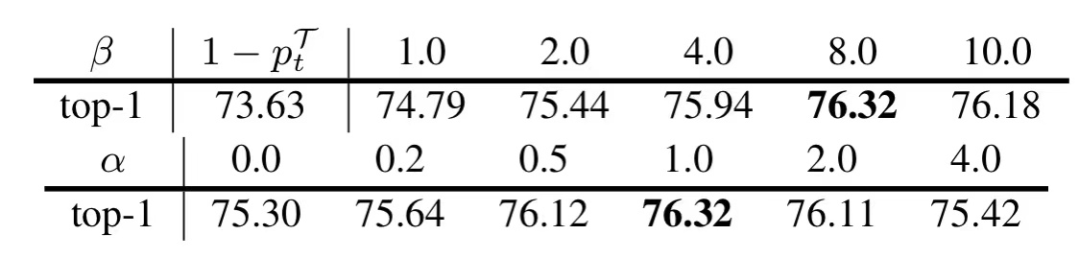

（1）Cifar100图像分类

本文展示了在CIFAR-100上的实验结果，以检验DKD性能。结果见表6和表7。表6包含了教师和学生使用相同网络架构的结果。表7显示了教师和学生使用不同架构的结果。与基准模型和经典KD相比，DKD在所有师生配对上都取得了改进。在相同系列和不同系列的师生对上分别取得了1～2%和2～3%的改进。有力地支持了DKD的有效性。此外，DKD具有与基于特征的蒸馏方法相当甚至更好的性能，实现了蒸馏性能和训练效率之间的平衡。

表8

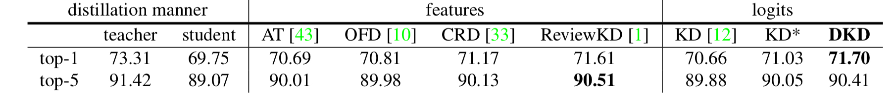

表9

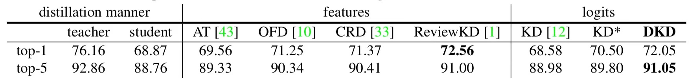

（2）ImageNet图像分类

表8和表9显示了在ImageNet数据集上图像分类准确率数据。DKD有了显著的提高。值得一提的是，DKD的性能优于最先进的特征提取方法。

表10

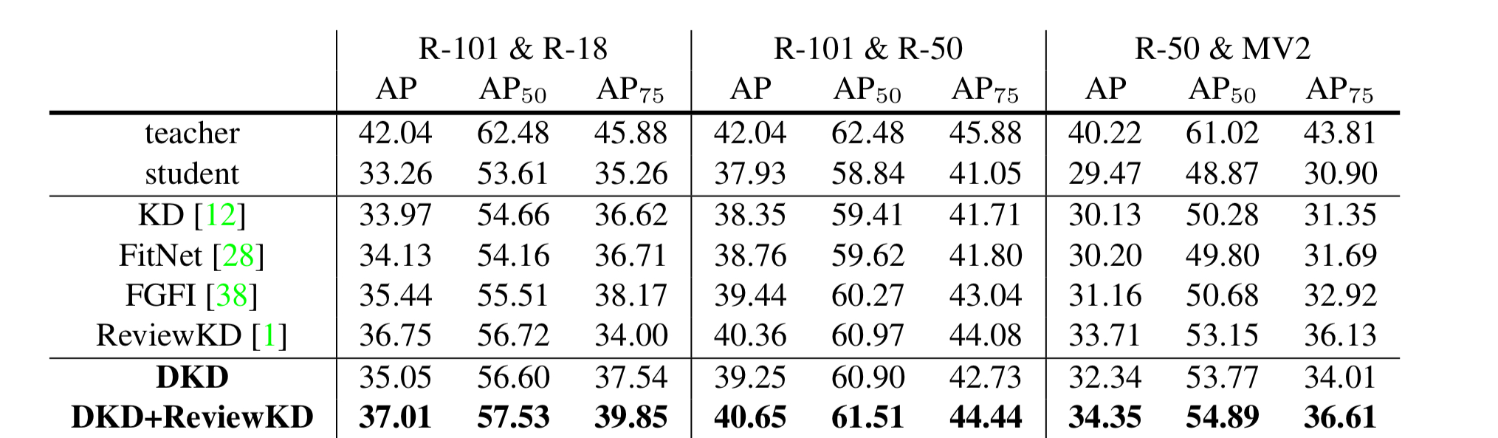

（3）MS-COCO目标检测

如前所述，目标检测任务的性能在很大程度上取决于定位目标的特征质量。这个规则也适用于在检测网络间的知识迁移。其中特征提取是至关重要的，因为logits不能提供目标定位的知识。如表10所示，单独应用DKD很难取得优异的性能，但有望超过经典的知识蒸馏。因此，本文引入了基于特征的蒸馏方法ReviewKD，以获得满意的结果。最后，将DKD与基于特征的蒸馏方法结合在目标检测任务上获得了最新的结果。

**4.2 实验扩展**

为了更好地理解DKD，本文提供了四个方面的补充介绍。首先，综合比较了DKD与最先进的方法的训练效率。然后，提供了一个新的视角来解释为什么大模型并不总是更好的教师模型，并通过利用DKD来缓解这个问题。此外，研究了DKD学习的深度特征的可迁移性。同时，本文也给出了一些可视化的例子来验证DKD的优越性。

（1）训练效率。

本文测试了最先进的蒸馏方法的训练成本，证明了DKD的高训练效率。如图2所示，DKD实现了模型性能和训练成本之间的平衡。由于DKD是由经典KD重构的，它几乎需要与KD相同的计算复杂度，不需要额外的参数。然而，基于特征的蒸馏方法需要对精馏中间层特征进行额外的训练，并且需要耗费GPU的内存。

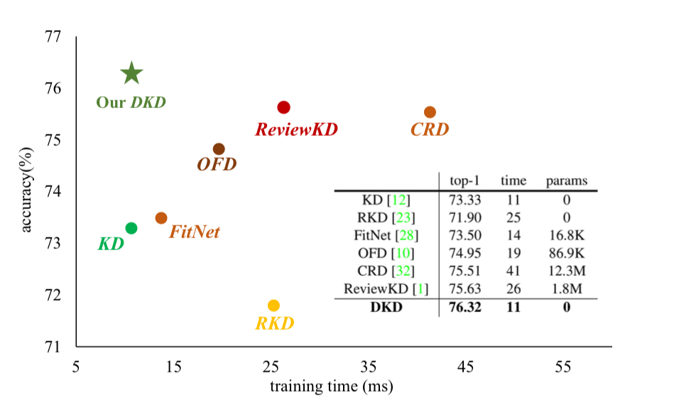

图2

（2）提高教师模型性能。

本文提供了一个新的潜在的解释关于大模型不一定是好的教师模型问题。结构庞大的教师不一定能传递更多有益的知识，甚至其性能比结构较为简单的模型更差。以往工作解释了这一现象，教师模型与学生模型之间存在较大差距。为了验证猜想，在一系列教师模型上执行了DKD。表11和表12的实验结果一致表明，DKD缓解了较大的模型并不总是更好的教师模型的问题。

表11

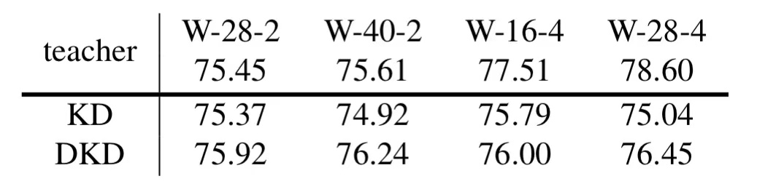

表12

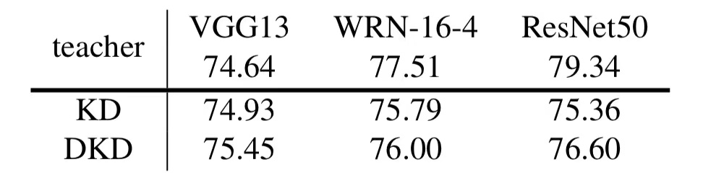

（3）特征迁移性

通过实验来评估深度特征的可转移性，以验证DKD可以转移更一般化的知识。本文使用WRN-16-2作为特征提取器。然后对下游数据集STL-10和Tiny-ImageNet6执行线性探测任务。结果如表13所示，证明了通过DKD学习到的特征具有显著的可转移

性。

表13

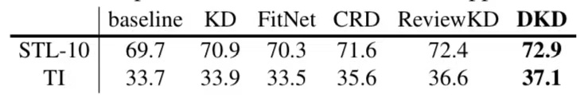

（4）可视化。

本文从两个角度进行可视化。首先使用t-SNE图表明DKD的表示比KD更可分离，证明了DKD有利于深度特征的可分辨性。其次，本文还将学生和教师logit的相关矩阵差异可视化。与KD相比，DKD帮助学生输出与教师更相似的logit，即获得更好的蒸馏性能。

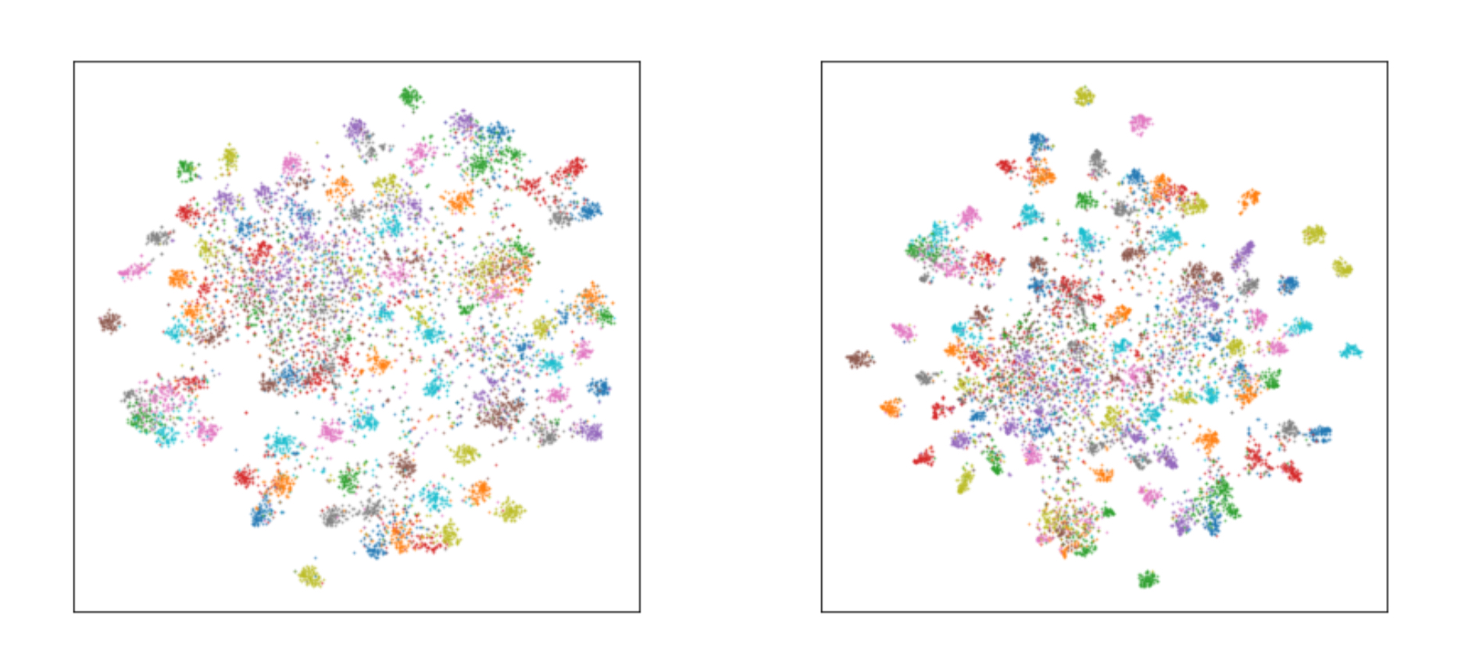

图3

**第五章 总结与展望**

**5.1 论文工作总结**

本文提出了一种新的观点来解释logit蒸馏，即将经典KD损失分解为目标类知识精馏(TCKD)和非目标类知识精馏(NCKD)两部分。分别对两部分的效果进行了研究和验证，揭示了知识蒸馏的耦合公式限制了知识转移的有效性和灵活性。为了克服这些问题，本文提出了解耦知识蒸馏(DKD)，在CIFAR-100、ImageNet和MS-COCO数据集上实现了图像分类和目标检测任务，并有显著改进。此外，还展示了DKD在训练效率和特征可转移性方面的优越性。希望本文对今后的logit蒸馏研究有所帮助。

**5.2 未来工作**

下面讨论本文中有待改进的部分。在目标检测任务上，DKD没有超过最先进的基于特征的方法，因为基于logits的方法不能传递关于定位的知识。此外，本文还调节了参数 $β$。然而 $β$ 与精馏效果之间的严格相关性尚未得到充分研究，这将是今后的研究方向。

**北 京 邮 电 大 学**

**本科毕业设计（论文）开题报告**

|  |  |  |  |  |  |  |  |
| --- | --- | --- | --- | --- | --- | --- | --- |
| 学院 | 计算机学院（国家示范性软件学院） | 专业 | | 智能科学与技术 | | 班级 | 2018211316 |
| 学生姓名 | 杜明欣 | 学号 | | 2018211568 | | 班内序号 | 3 |
| 指导教师姓名 | 罗娟娟 | 所在单位 | | 计算机学院（国家示范性软件学院） | | 职称 | 讲师（高校） |
| 设计(论文)题目 | 基于知识蒸馏的卷积神经网络加速算法的设计与实现 | | | | | | |
| Design and Implementation of Knowledge Distillation based Convolutional Neural Networks Acceleration Algorithm | | | | | | |
| 毕业设计（论文）开题报告内容：   1. **选题背景和意义**   近年来，卷积神经网络（Convolutional neural network, CNNs）在计算机视觉、自然语言处理、语音识别等领域取得了突飞猛进的发展,其强大的特征学习能力引起了国内外专家学者广泛关注。然而，深度卷积神经网络普遍规模庞大、计算度复杂，限制其在实时要求高和资源受限环境下的性能。现实生活中移动端设备广泛普及，越来越多深度学习模型向边缘设备部署。而边缘设备的内存容量、计算资源十分有限。如何在不影响深度学习模型性能的情况下进行模型加速压缩迅速成为研究热点.国内外学者相继提出许多方案，探索实现缩小模型，加快推理计算速度的深度学习模型压缩与加速方法。  其中，知识蒸馏适用于几乎所有的网络架构，并可以与网络剪枝和量化等许多策略相结合，以进一步改进网络设计，实现模型压缩与加速。2015年，hinton提出知识蒸馏概念，确立了教师-学生框架，学生模型不仅利用原始标签信息，同时学习教师模型预测的概率。在Fitnet中，引入中间提示层指导学生模型的训练，旨在使学生网络学习教师网络的中间表示层中隐含的知识。在AT中引入注意力机制，该方法让学生网络模仿教师网络中间层的注意力特征图，有效的提升了学生网络的分类性能。除了直接利用教师网络的输出信息或者中间层信息外，其他知识蒸馏算法对传递的知识作了全新的定义。FSP矩阵提取不同层之间的二阶统计量，学生网络学习教师网络模型中层与层之间的映射关系。  总而言之，知识蒸馏在深度神经网络压缩加速领域取得了一定的成效，本文将以卷积神经网络为主体研究探索适用于光学图像分类场景的卷积神经网络的知识蒸馏加速算法，设计轻量级的网络实现算计算复杂度和识别精度的均衡。  **二、研究的基本内容和拟解决问题**  图像分类作为计算机视觉研究中的基本问题，是图像分割、物体跟踪、行为分析等其他高层视觉任务的基础，在安防、交通等领域有着广泛的应用场景。近年来，许多计算机视觉任务使用深度卷积神经网络提取图像特征（如VGG、Googlenet、ResNet等）。  然而，CNN的成功往往伴随着相当大的计算和内存消耗，为将深度学习模型部署到计算存储资源有限的设备上。研究人员提出许多模型压缩加速方法，包括设计新架构、网络剪枝、量化和知识蒸馏等。在本课题中，对于不同类别模型压缩加速方法，了解其实现的基本原理，并分析其异同及优缺点。  其中，知识蒸馏法取得了一定的成效，该方法利用原始模型的学习出来的知识作为先验，将先验知识迁移到小规模的神经网络中训练更小但性能仍较好的小型神经网络。知识蒸馏适用于几乎所有的网络架构，并可以与许多其他策略，如网络剪枝和量化相结合，以进一步改进网络设计。  知识蒸馏系统主要由知识、蒸馏方案和师生架构三个核心部分组成。其中知识可分为基于响应、基于特征、基于关系的三类知识，他们分别是由教师模型的logits、中间层、不同激活函数、神经元、样本对间关系中提取的知识。根据教师模型是否与学生模型同时更新，知识蒸馏的学习方案可分为离线蒸馏、在线蒸馏和自蒸馏三类。在知识蒸馏中，师生架构是形成知识转移的通用载体。教师对学生的知识获取和提炼的质量也取决于如何设计师生网络。为使学生网络层数更浅、宽度更小，可利用教师网络的简化版本（层数、通道减少）、教师网络的量化版本、高效基本算子的小型网络（如：MobileNet）进行设计。  综上所述，本课题以光学图像分类任务为例探索设计卷积神经网络的知识蒸馏加速算法，在公开数据集上对算法进行训练和测试，并根据具体结果进行分析和总结。   1. **研究方法及措施：**   本课题以光学图像分类任务为例探索设计卷积神经网络的知识蒸馏加速算法，其研究方法如下：   1. 选取用于图像分类数据集（如CIFAR-100、tinyImageNet），构建数据加载模块。 2. 搭建图像分类卷积网络（如ResNet、WRN、ShuffleNet等），作为初始的教师-学生模型。 3. 在教师-学生模型设计基于卷积网络的知识蒸馏算法，探索尝试利用教师模型的logits、中间层信息指导学生模型的学习，构建KD、AFD模块进行知识蒸馏。提取教师模型中间层知识指导学生模型学习的过程可分为两部分，分别师生模型中间层特征图提取表示和利用attention机制描述师生中间层特征的相似性。      1. 设计模型的损失函数，包括学生模型输出与真实标签的差异、学生模型输出与教师模型输出的软损失以及师生模型中间层特征图的损失。 2. 设计完成整个网络的训练测试方案，在不同数据集、不同师生模型组合上设计实验，选用top1、top5等评价指标，观察、对比分析知识蒸馏效果。   **四、研究工作的步骤与进度；**  秋季学期16-17周：  认真阅读任务书，根据题目要求进行调研，查阅资料，对课题背景、算法模型、评测指标等情况有基本了解和研究，在此基础上完成开题报告。  春季学期1-3周：  学习pytorch等深度学习框架，查阅文献，学习常用的模型压缩加速方法，并比较分析不同方法的异同。了解知识蒸馏的原理，包括知识、蒸馏算法、师生架构选择等方面。  春季学期4-5周：  学习图像特征提取、分类方案以及比较选择合适的损失函数、优化器、评价指标等，最终设计适用于光学图像分类场景的知识蒸馏加速算法，对模型进行总体架构设计。  春季学期6－7周：中期答辩，展示模型算法的设计方案及训练测试结果。  春季学期8-11周：优化模型，根据实验结果进行可视化分析和总结，并撰写毕业设计论文。  春季学期12－15周：进行论文查重检测并改进，完成毕设答辩。  **五、主要参考文献：**  [1]高晗,田育龙,许封元,仲盛.深度学习模型压缩与加速综述.软件学报,2021,32(1):682. http://www.jos.org.cn/ 1000-9825/6096.htm  [2]雷杰,高鑫,宋杰,王兴路,宋明黎.深度网络模型压缩综述.软件学报,2018,29(2):251−266. http://www.jos.org.cn/ 1000-9825/5428.htm  [3]赖轩, 曲延云, 谢源, 裴玉龙. 基于拓扑一致性对抗互学习的知识蒸馏. 自动化学报, 2021, x(x): 1−9 doi: 10.16383/j.aas.200665  [4]戴朝霞,曹堉栋,朱光明,沈沛意,徐旭,梅林,张亮.基于知识蒸馏的特定知识学习[J/OL].计算机应用:1-7[2021-12-07].  [5]Heo, Byeongho, et al. "Knowledge transfer via distillation of activation boundaries formed by hidden neurons." Proceedings of the AAAI Conference on Artificial Intelligence. Vol. 33. No. 01. 2019.  [6] Hinton G, Vinyals O, Dean J. Distilling the knowledge in a neural network[J]. arXiv preprint arXiv:1503.02531, 2015.  [7] Gou J, Yu B, Maybank S J, et al. Knowledge distillation: A survey[J]. International Journal of Computer Vision, 2021, 129(6): 1789-1819.  [8]Chen, Pengguang, et al. "Distilling Knowledge via Knowledge Review." Proceedings of the IEEE/CVF Conference on Computer Vision and Pattern Recognition. 2021.  [9]Hong, Danfeng, et al. "Graph convolutional networks for hyperspectral image classification." IEEE Transactions on Geoscience and Remote Sensing (2020).  [10]Park, Wonpyo, et al. "Relational knowledge distillation." Proceedings of the IEEE/CVF Conference on Computer Vision and Pattern Recognition. 2019.  [11]Xu, Guodong, et al. "Knowledge distillation meets self-supervision." European Conference on Computer Vision. Springer, Cham, 2020.  [12]Rao, Yongming, et al. "Global filter networks for image classification." Advances in Neural Information Processing Systems 34 (2021)  [13]Song, Jie, et al. "Tree-Like Decision Distillation." Proceedings of the IEEE/CVF Conference on Computer Vision and Pattern Recognition. 2021.  [14]Zagoruyko, Sergey, and Nikos Komodakis. "Paying More Attention to Attention: Improving the Performance of Convolutional Neural Networks via Attention Transfer." (2017). | | | | | | | |
| 允许进入论文撰写环节：是 ✅否 □ | | | 指导教师签字 | |  | | |
| 日期 | 2021年 12 月 20 日 | |

注：可根据开题报告的长度加页。

**北 京 邮 电 大 学**

**本科毕业设计（论文）中期进展情况检查表**

|  |  |  |  |  |  |  |  |  |
| --- | --- | --- | --- | --- | --- | --- | --- | --- |
| 学院 | | | 计算机学院（国家示范性软件学院） | 专业 | 智能科学与技术 | | 班级 | 2018211316 |
| 学生姓名 | | | 杜明欣 | 学号 | 2018211568 | | 班内序号 | 03 |
| 指导教师姓名 | | | 罗娟娟 | 所在单位 | 计算机学院（国家示范性软件学院） | | 职称 | 讲师（高校） |
| 设计(论文)题目 | | | 基于知识蒸馏的卷积神经网络加速算法的设计与实现 | | | | | |
| Design and Implementation of Knowledge Distillation based Convolutional Neural Networks Acceleration Algorithm | | | | | |
| 目前已完成任务 | 主要内容:  **发现问题与解决方案：**  知识蒸馏是指从预训练好的教师网络提取知识，引导较小参数量的学生网络学习的方法。知识蒸馏将原神经网络中蕴含的知识传递到目标网络。知识蒸馏中师生网络结构不同，在进行知识传递时存在中间层匹配问题。之前许多工作致力于在师生模型同一层次上进行知识传递。然而忽略了教师模型层其它中间层对学生网络训练提供指导信息。  Hinton提出的知识蒸馏仅仅利用师生网络输出分布进行KL散度计算。将输出向量所有维度视为独立的。而表征知识是结构化的——这些维度表现出复杂的相互依赖关系。  为解决上述问题，本课题主要通过引入注意力机制实现中间层信息的知识迁移、加入对比学习提高知识蒸馏的性能，实现复合的知识蒸馏方案。  针对中间层信息引用注意力机制实现师生网络中间层多对多的相似度计算，从而按系数匹配计算中间层信息传递损失。本课题采用对比学习机制优化知识蒸馏中信息传递的性能。对比学习中同类样本作为正样本，不同类样本为负样本，在知识蒸馏中，对比学习通过使师生网络正样本的特征点距离缩小，负样本特征点距离变大，最大化教师和学生表征之间的互信息的下界，实现师生网络的信息传递，提高学生网络分类性能。  **主要工作进展：**   * **完成基本的网络结构搭建**，包括师生主干网络模块、蒸馏损失计算模块、数据处理模块等。师生主干网络采用经典的图像处理卷积神经网络，例如：vgg，resnet，wrn等。蒸馏损失模块包含四部分损失，分别是学生模型输出与真实标签的交叉熵、师生模型输出分布经过蒸馏后的KL散度、利用attention机制针对中间层信息提取的特征图相似度损失以及使用对比学习计算正负样本间的距离损失。 * **进行训练测试**，选择合适优化器、初始学习率、训练轮次、batchsize等训练参数，对不同结构的师生网络结构进行训练测试。记录师生模型的参数量、分类准确率、FLOPS、测试时间等评价指标。以下是使用STL10数据集训练测试结果。      * **可视化学习结果**，使用gram-cam可视化经过知识蒸馏的学生模型对图像的特征关注像素点，形象的展示师生网络的知识迁移作用。   **关键细节：**   * 中间层特征提取、师生网络相似度计算：   对中间层特征图逐层进行全局平均池化，池化后教师端构建query向量、学生端构建key向量，从而计算attention系数表示不同师生层间的相似度。利用attention系数作为权重计算相应对应师生特征图的L2距离。由于师生特征图的大小不同，将教师特征图进行下采样至与学生特征图尺寸匹配，然后进行通道层次的池化，将多通道合并为融合特征图。计算公式如下：   * 对比学习损失计算：   对于一个样本点选择一个同类样本作为正样本，n个不同类样本作为负样本，最小化样本对经过师生网络后正样本距离、最大化负样本距离。计算公式如下： $$Loss=-(E_{p\left(C=1\right)}\left[\log\left(ℏ\left(x,x^{+}\right)\right)\right]+KE_{p\left(C=0\right)}\left[\log\left(1-ℏ\left(x,x^{-}\right)\right)\right])$$ | | | | | | | |
| 是否符合任务书要求进度：符合 | | | | | | | |
| 尚需完成的任务 | 1. 进行充分的对比实验，与之前的知识蒸馏方法进行比较分析，总结本方法的优缺点。 2. 进行参数测试，测试蒸馏系数、中间层映射维度、各部分损失的权重对知识蒸馏的影响，调节参数，不断提高性能。 | | | | | | | |
| 能否按期完成设计（论文）是 | | | | | | | |
| 存在问题和解决办法 | 存  在  问  题 | 在引入对比学习后，发现经过知识蒸馏后部分学生网络性能甚至超过教师网络。在学生网络的学习训练测试中，教师网络作为先验知识为学生网络提供指导，而学生网络经过对比学习后，性能的提高不单纯来自于知识蒸馏。 | | | | | | |
| 拟  采  取  的  办  法 | 对教师网络也进行对比学习训练，更好的体现对比实验中，控制单一变量的条件限制，分析知识蒸馏带来的性能提升。 | | | | | | |
| 指导教师签字 | |  | | 日期 | | 2022年 4 月 14 日 | | |
| 检查小组意见 | | 评分：22分（总分：25分）  基本符合任务书进度安排，建议增加与其他知识蒸馏工作的对比实验，对比测试本实验的知识蒸馏效果。  负责人签字：  2022年 4 月 14 日 | | | | | | |

注：可根据长度加页。

**北 京 邮 电 大 学**

**教师指导本科毕业设计（论文）记录表**

|  |  |  |  |  |  |  |  |
| --- | --- | --- | --- | --- | --- | --- | --- |
| 学院 | 计算机学院（国家示范性软件学院） | 专业 | | 智能科学与技术 | | 班级 | 2018211316 |
| 学生姓名 | 杜明欣 | 学号 | | 2018211568 | | 班内序号 | 03 |
| 指导教师姓名 | 罗娟娟 | 职称 | | 讲师 | | | |
| 第1－2周记录：  认真阅读任务书，学生根据题目要求进行调研，查阅资料，对课题背景、算法模型、评测指标等情况有基本了解和研究，在此基础上完成开题报告，经指导教师审核后，提出修改意见，修改研究方法部分内容。 | | | | | | | |
| 指导教师签字 |  | | 日期 | | 2021年12月25日 | | |
| 第3－4周记录：  根据毕业设计时间安排，指导学生对常见的模型压缩加速方法进行调研，比较分析不同方法的优缺点，同时指导学生学习深入理解知识蒸馏原理、分类以及具体的实现方式，并收集阅读近年的知识蒸馏相关文献。 | | | | | | | |
| 指导教师签字 |  | | 日期 | | 2022年3月6日 | | |

注：每2周指导内容记录在一个表格中，双面打印。

**北 京 邮 电 大 学**

**教师指导本科毕业设计（论文）记录表**

|  |  |  |  |  |  |  |  |
| --- | --- | --- | --- | --- | --- | --- | --- |
| 学院 | 计算机学院（国家示范性软件学院） | 专业 | | 智能科学与技术 | | 班级 | 2018211316 |
| 学生姓名 | 杜明欣 | 学号 | | 2018211568 | | 班内序号 | 03 |
| 指导教师姓名 | 罗娟娟 | 职称 | | 讲师 | | | |
| 第5－6周记录：  指导学生进行模型总体架构设计、设计适用于光学图像分类场景的知识蒸馏加速算法。对于中间层知识蒸馏进行改进，利用注意力机制进行自动师生中间层匹配，改进了传统人工匹配方式。指导、督促学生进行模型核心代码撰写。 | | | | | | | |
| 指导教师签字 |  | | 日期 | | 2022年3月20日 | | |
| 第7－8周记录：  指导学生完成模型设计、网络训练、测试等工作，选择多个知识蒸馏方案进行对比实验，测试师生网络的分类准确率、模型参数量、计算量、运行时间等指标，对实验结果进行记录分析，比较体现所设计算法的有效性。 | | | | | | | |
| 指导教师签字 |  | | 日期 | | 2022年4月3日 | | |

注：每2周指导内容记录在一个表格中，双面打印。

**北 京 邮 电 大 学**

**教师指导本科毕业设计（论文）记录表**

|  |  |  |  |  |  |  |  |
| --- | --- | --- | --- | --- | --- | --- | --- |
| 学院 | 计算机学院（国家示范性软件学院） | 专业 | | 智能科学与技术 | | 班级 | 2018211316 |
| 学生姓名 | 杜明欣 | 学号 | | 2018211568 | | 班内序号 | 03 |
| 指导教师姓名 | 罗娟娟 | 职称 | | 讲师 | | | |
| 第9－10周记录：  指导学生继续优化模型，并完善实验设置，督促学生进行中期报告撰写，针对中期报告修改目前完成内容部分，按照发现问题、解决方案、主要工作进展的思路进行中期报告撰写。同时，指导学生完成中期答辩。 | | | | | | | |
| 指导教师签字 |  | | 日期 | | 2022年4月17日 | | |
| 第11－12周记录：  指导学生对模型设计进行分析，对知识蒸馏核心模块在知识蒸馏中的作用进行分析。督促学生尽快开始毕业论文的撰写，按照毕业设计进度表按时完成工作。 | | | | | | | |
| 指导教师签字 |  | | 日期 | | 2022年5月1日 | | |

注：每2周指导内容记录在一个表格中，双面打印。

**北 京 邮 电 大 学**

**教师指导本科毕业设计（论文）记录表**

|  |  |  |  |  |  |  |  |
| --- | --- | --- | --- | --- | --- | --- | --- |
| 学院 | 计算机学院（国家示范性软件学院） | 专业 | | 智能科学与技术 | | 班级 | 2018211316 |
| 学生姓名 | 杜明欣 | 学号 | | 2018211568 | | 班内序号 | 03 |
| 指导教师姓名 | 罗娟娟 | 职称 | | 讲师 | | | |
| 第13－14周记录：    指导学生进行毕业论文的撰写，提出修改意见，修改论文格式如行间距、公式标号、图表标题等，修改整体模型设计图，更丰富形象化体现算法总体设计思路。同时，在章节开始增加章节总起部分，引导整个章节展开。 | | | | | | | |
| 指导教师签字 |  | | 日期 | | 2022年5月15日 | | |
| 第15周记录：  指导学生完成论文撰写工作，将论文提交到知网进行查重，提出修改意见，并准备毕业设计终期答辩。 | | | | | | | |
| 指导教师签字 |  | | 日期 | | 2022年5月22日 | | |

注：每2周指导内容记录在一个表格中，双面打印。